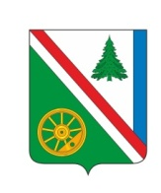
21.02.2024 года №78
РОССИЙСКАЯ ФЕДЕРАЦИЯ
ИРКУТСКАЯ ОБЛАСТЬ
БРАТСКИЙ РАЙОН
ВИХОРЕВСКОЕ МУНИЦИПАЛЬНОЕ ОБРАЗОВАНИЕ
ДУМА
РЕШЕНИЕ

ОБ ИНФОРМАЦИИ О ДЕЯТЕЛЬНОСТИ ДУМЫ ВИХОРЕВСКОГО МУНИЦИПАЛЬНОГО ОБРАЗОВАНИЯ ЗА 2023 ГОД

В соответствии с пунктом 8 части 1 статьи 13 Регламента Думы Вихоревского муниципального образования, с пунктом 8 части 4 статьи 31, с пунктом 3 части 3 статьи 35 Устава Вихоревского муниципального образования, заслушав и обсудив информацию председателя Думы Вихоревского муниципального образования Л. Г. Ремизовой о деятельности Думы Вихоревского муниципального образования пятого созыва за 2023 год, Дума Вихоревского муниципального образования

РЕШИЛА:

1. Информацию о деятельности Думы Вихоревского муниципального образования за 2023 год принять к сведению и утвердить.
2. Информацию о деятельности Думы Вихоревского муниципального образования за 2023 год разместить на официальном сайте Администрации Вихоревского городского поселения www.admvih.ru в информационно - телекоммуникационной сети «Интернет».

Председатель Думы Вихоревского
муниципального образования Л. Г. Ремизова
Приложение к решению Думы
Вихоревского муниципального образования
от 21.02.2024 года №78

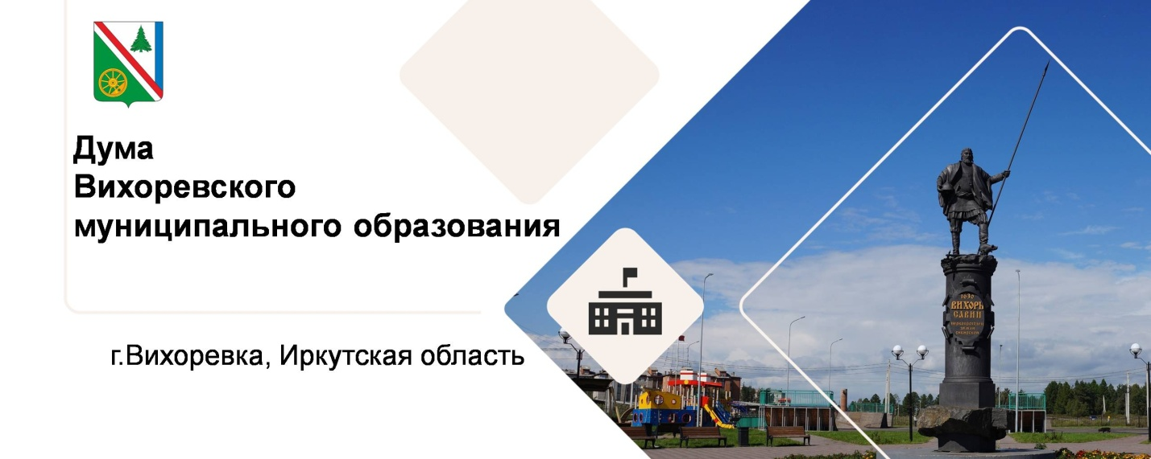

ИНФОРМАЦИЯ О ДЕЯТЕЛЬНОСТИ ДУМЫ ВИХОРЕВСКОГО МУНИЦИПАЛЬНОГО ОБРАЗОВАНИЯ ЗА 2023 ГОД
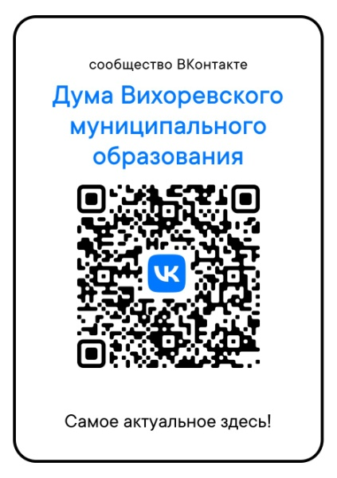

г. Вихоревка, 2024 год
1. Основные итоги заседаний Думы Вихоревского муниципального образования

За отчетный период состоялось 12 заседаний Думы, из которых 1 заседание проведено во внеочередном порядке (03.08.2023г.). За период с 01.01.2023 года по 31.12.2023 года было принято 50 решений. Для сравнения, за аналогичный период 2022 года Думой было проведено 13 заседаний, при этом утверждено 43 решения. Таким образом, для 2023 года характерен рост по количеству правотворческой работы на 7 решений.
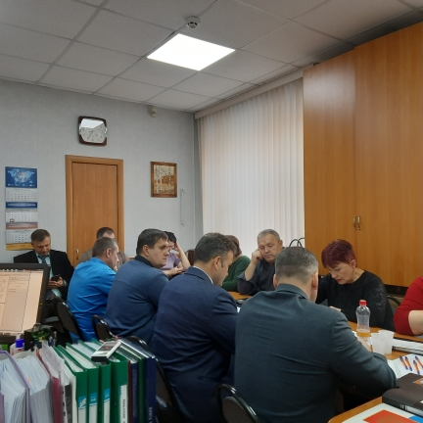
В целом, характеризуя правотворческую деятельность Думы Вихоревского МО, стоит отметить, что за 2023 год принято в работу 52 проекта решений, из них 50 утверждены на заседаниях представительного органа, 1 отозван, 1 рассмотрен по инициативе, внесенной в декабре 2022 года. Из всех проектов решений по инициативе главы Вихоревского МО внесено 23, по инициативе Думы – 29, в порядке правотворческой инициативы прокурора – 0. За истекший период Думой принято 13 новых муниципальных нормативных правовых акта, 12 ненормативного характера; внесены изменения и дополнения в 23 действующих муниципальных правовых акта; двумя правовыми актами были упразднены (утратили силу) отдельные решения Думы, принятые ранее. Решения на акты прокурорского реагирования Думой в 2023 году не принимались по причине невнесения. Как было отмечено ранее, всего в отчетный период организовано и проведено 12 заседаний Думы. Также представлен количественный сравнительный анализ работы Думы в период с 2020 по 2023 годы.

Отчетный год | Количество заседаний  Думы | Количество рассмотренных  вопросов | Рост/снижение
2020/2021 | 8/8 | 55 | ↑
2021/2022 | 8/13 ↑ | 55/43 ↓ | ↑
2022/2023 | 13/12 ↓ | 43/50↑ | -

В соответствии с установленной компетенцией были приняты следующие основные решения:
- утверждено положение о денежном содержании муниципальных служащих; приведены в соответствие документы по оплате труда выборных лиц, осуществляющих полномочия на постоянной основе в новой редакции;
- заслушан отчет главы Вихоревского муниципального образования Дружинина Н.Ю. о результатах своей деятельности, о деятельности Администрации Вихоревского городского поселения за 2022 год. По окончании рассмотрения вопроса депутатами дана удовлетворительная оценка.
- принята информация о деятельности Думы Вихоревского МО за 2022 год;
- принят годовой отчет об исполнении бюджета Вихоревского городского поселения за 2022 год, а также сведения об исполнении местного бюджета за квартал, полугодие и девять месяцев 2023 года;
- дважды назначались публичные слушания по проекту решения о внесении изменений и дополнений в Устав Вихоревского муниципального образования;
- дважды внесены изменения в Устав Вихоревского муниципального образования;
- внесены изменения в решение о постоянных депутатских комиссиях;
- принят бюджет Вихоревского городского поселения на 2024 год и на плановый период 2025 и 2026 годов;
- внесены изменения в учетную норму площади и норму предоставления жилого помещения;
- избраны от Вихоревского МО два депутата от Вихоревского муниципального образования в Молодежный парламент Думы МО «Братский район»;
- внесены изменения в положение о бюджетном процессе;
- утвержден перспективный план работы Думы Вихоревского МО на 2024 год и.т.д.
В 2023 году Думой были приняты общественно-значимые решения, такие как:
- о назначении собрания граждан в целях рассмотрения и обсуждения вопросов внесения инициативных проектов;
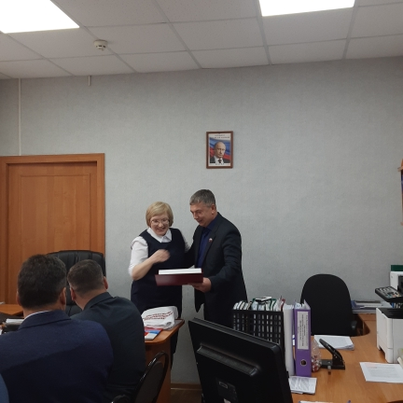
- о присвоении Скобу А.В. звания «Почетный гражданин города Вихоревки»;
- внесены изменения в порядок рассмотрения обращений граждан и т.д.
В соответствии с Федеральным законом от 09.02.2009г. №8-ФЗ «Об обеспечении доступа к информации о дяетельности государственных органов и органов местного самоупраления» аппарат Думы Вихоревского МО обеспечивал доступ пользователей информацией к информации о деятльности органов местного самоупарвления Вихоревского муниципального образования путем размещения сведений на официальном сайте Администрации Вихоревского городского поселения в информационно-телекоммуникационной сети «Интернет». В течение 2023 года на официальном сайте своевременно опубликовывались информация о деятельности Думы, решения, принятые на заседаниях, планы работ и проекты повесток, проекты решений, графики приема граждан, а также иная информация, характеризующая работу представительного органа. На протяжении 2023 года в социальной сети «ВКонтакте» на официальной странице сообщества Думы Вихоревского муниципального образования практически ежедневно размещается различная информация, обзоры на мероприятия. Кроме того, решения Думы, имеющие ноомативный характер в обязательном порядке подлежали официальному опубликованию в Информационном бюллетене Вихоревского муниципального образования.
Полный перечень решений указан в прилагаемом ниже сводном реестре.
РЕЕСТР
РЕШЕНИЙ ДУМЫ ВИХОРЕВСКОГО
МУНИЦИПАЛЬНОГО ОБРАЗОВАНИЯ
V СОЗЫВА ЗА 2023 ГОД

- РЕШЕНИЕ ОТ 28.02.2023 Г. № 28 «ОБ ИНФОРМАЦИИ КОНТРОЛЬНО-СЧЕТНОГО ОРГАНА МУНИЦИПАЛЬНОГО ОБРАЗОВАНИЯ «БРАТСКИЙ РАЙОН» ПО РЕЗУЛЬТАТАМ ОСУЩЕСТВЛЕНИЯ В ВИХОРЕВСКОМ МУНИЦИПАЛЬНОМ ОБРАЗОВАНИИ ВНЕШНЕГО МУНИЦИПАЛЬНОГО ФИНАНСОВОГО КОНТРОЛЯ В 2022 ГОДУ».
- РЕШЕНИЕ ОТ 28.02.2023 Г. № 29 «О ВНЕСЕНИИ ИЗМЕНЕНИЙ В РЕШЕНИЕ ДУМЫ ВИХОРЕВСКОГО МУНИЦИПАЛЬНОГО ОБРАЗОВАНИЯ ОТ 21.02.2006 Г. «ОБ УЧЕТНОЙ НОРМЕ ПЛОЩАДИ И НОРМЕ ПРЕДОСТАВЛЕНИЯ ЖИЛОГО ПОМЕЩЕНИЯ»».
- РЕШЕНИЕ ОТ 28.02.2023 Г. № 30 «ОБ ИНФОРМАЦИИ О ДЕЯТЕЛЬНОСТИ ДУМЫ ВИХОРЕВСКОГО МУНИЦИПАЛЬНОГО ОБРАЗОВАНИЯ ЗА 2022 ГОД».
- РЕШЕНИЕ ОТ 14.03.2023 Г. № 31 «О ВНЕСЕНИИ ИЗМЕНЕНИЙ В РЕШЕНИЕ ДУМЫ ВИХОРЕВСКОГО МУНИЦИПАЛЬНОГО ОБРАЗОВАИЯ ОТ 20.02.2017 ГОДА № 219 «ОБ УТВЕРЖДЕНИИ ПОЛОЖЕНИЯ О ДЕНЕЖНОМ СОДЕРЖАНИИ МУНИЦИПАЛЬНЫХ СЛУЖАЩИХ ОРГАНОВ МЕСТНОГО САМОУПРАВЛЕНИЯ ВИХОРЕВСКОГО МУНИЦИПАЛЬНОГО ОБРАЗОВАНИЯ»».
- РЕШЕНИЕ ОТ 14.03.2023 Г. № 32 «О ВНЕСЕНИИ ИЗМЕНЕНИЙ В РЕШЕНИЕ ДУМЫ ВИХОРЕВСКОГО МУНИЦИПАЛЬНОГО ОБРАЗОВАНИЯ ОТ 20.12.2022 ГОДА № 25 «О БЮДЖЕТЕ ВИХОРЕВСКОГО ГОРОДСКОГО ПОСЕЛЕНИЯ НА 2023 ГОД И НА ПЛАНОВЫЙ ПЕРИОД 2024 И 2025 ГОДОВ»».
- РЕШЕНИЕ ОТ 14.03.2023 Г. № 33 «О НАГРАЖДЕНИИ БЛАГОДАРСТВЕННЫМ ПИСЬМОМ ДУМЫ ВИХОРЕВСКОГО МУНИЦИПАЛЬНОГО ОБРАЗОВАНИЯ».
- РЕШЕНИЕ ОТ 14.03.2023 Г. № 34 «О КАНДИДАТЕ В ДЕПУТАТЫ МОЛОДЕЖНОГО ПАРЛАМЕНТА ДУМЫ МУНИЦИПАЛЬНОГО ОБРАЗОВАНИЯ «БРАТСКИЙ РАЙОН» ОТ ВИХОРЕВСКОГО МУНИЦИПАЛЬНОГО ОБРАЗОВАНИЯ».
- РЕШЕНИЕ ОТ 07.04.2023 Г. № 35 «ОБ ОТЧЕТЕ ГЛАВЫ ВИХОРЕВСКОГО МУНИЦИПАЛЬНОГО ОБРАЗОВАНИЯ Н.Ю. ДРУЖИНИНА О РЕЗУЛЬТАТАХ СВОЕЙ ДЕЯТЕЛЬНОСТИ И О ДЕЯТЕЛЬНОСТИ АДМИНИСТРАЦИИ ВИХОРЕВСКОГО ГОРОДСКОГО ПОСЕЛЕНИЯ ЗА 2022 ГОД, В ТОМ ЧИСЛЕ О РЕШЕНИИ ВОПРОСОВ, ПОСТАВЛЕННЫХ ДУМОЙ ВИХОРЕВСКОГО МУНИЦИПАЛЬНОГО ОБРАЗОВАНИЯ».
- РЕШЕНИЕ ОТ 07.04.2023 Г. № 36 «О НАГРАЖДЕНИИ ПОЧЕТНОЙ ГРАМОТОЙ, БЛАГОДАРСТВЕННЫМ ПИСЬМОМ ДУМЫ ВИХОРЕВСКОГО МУНИЦИПАЛЬНОГО ОБРАЗОВАНИЯ».
- РЕШЕНИЕ ОТ 27.04.2023 Г. № 37 «ОБ ИНФОРМАЦИИ ПО ИСПОЛНЕНИЮ БЮДЖЕТА ВИХОРЕВСКОГО ГОРОДСКОГО ПОСЕЛЕНИЯ ЗА ПЕРВЫЙ КВАРТАЛ 2023 ГОДА».
- РЕШЕНИЕ ОТ 27.04.2023 Г. № 38 «О ВНЕСЕНИИ ИЗМЕНЕНИЙ И ДОПОЛНЕНИЙ В РЕШЕНИЕ ДУМЫ ВИХОРЕВСКОГО МУНИЦИПАЛЬНОГО ОБРАЗОВАНИЯ ОТ 08.04.2014 Г. № 85 «ОБ УТВЕРЖДЕНИИ ПОЛОЖЕНИЯ О БЮДЖЕТНОМ ПРОЦЕССЕ В ВИХОРЕВСКОМ ГОРОДСКОМ ПОСЕЛЕНИИ».
- РЕШЕНИЕ ОТ 27.04.2023 Г. № 39 «О ВНЕСЕНИИ ИЗМЕНЕНИЙ В РЕШЕНИЕ ДУМЫ ВИХОРЕВСКОГО МУНИЦИПАЛЬНОГО ОБРАЗОВАНИЯ ОТ 21.12.2021 Г. № 199 «ОБ УТВЕРЖДЕНИИ ПОЛОЖЕНИЯ О МУНИЦИПАЛЬНОМ ЖИЛИЩНОМ КОНТРОЛЕ НА ТЕРРИТОРИИ ВИХОРЕВСКОГО ГОРОДСКОГО ПОСЕЛЕНИЯ».
- РЕШЕНИЕ ОТ 27.04.2023 Г. № 40 «О ВНЕСЕНИИ ИЗМЕНЕНИЙ В ПОЛОЖЕНИЕ О МУНИЦИПАЛЬНОМ КОНТРОЛЕ В СФЕРЕ БЛАГОУСТРОЙСТВА, УТВЕРЖДЕННОЕ РЕШЕНИЕМ ДУМЫ ВИХОРЕВСКОГО МУНИЦИПАЛЬНОГО ОБРАЗОВАНИЯ ОТ 21.12.2021 Г. № 195».
- РЕШЕНИЕ ОТ 27.04.2023 Г. № 41 «О ВНЕСЕНИИ ИЗМЕНЕНИЙ В РЕШЕНИЕ ДУМЫ ВИХОРЕВСКОГО МУНИЦИПАЛЬНОГО ОБРАЗОВАНИЯ ОТ 21.12.2021 ГОДА № 196 «ОБ УТВЕРЖДЕНИИ ПОЛОЖЕНИЯ О МУНИЦИПАЛЬНОМ КОНТРОЛЕ ЗА ИСПОЛНЕНИЕМ ЕДИНОЙ ТЕПЛОСНАБЖАЮЩЕЙ ОРГАНИЗАЦИЕЙ ОБЯЗАТЕЛЬСТВ ПО СТРОИТЕЛЬСТВУ, РЕКОНСТРУКЦИИ И (ИЛИ) МОДЕРНИЗАЦИИ ОБЪЕКТОВ ТЕПЛОСНАБЖЕНИЯ НА ТЕРРИТОРИИ ВИХОРЕВСКОГО МУНИЦИПАЛЬНОГО ОБРАЗОВАНИЯ».
- РЕШЕНИЕ ОТ 27.04.2023 Г. № 42 «О ВНЕСЕНИИ ИЗМЕНЕНИЙ В РЕШЕНИЕ ДУМЫ ВИХОРЕВСКОГО МУНИЦИПАЛЬНОГО ОБРАЗОВАНИЯ ОТ 21.12.2021 ГОДА № 200 «ОБ УТВЕРЖДЕНИИ ПОЛОЖЕНИЯ О МУНИЦИПАЛЬНОМ КОНТРОЛЕ НА АВТОМОБИЛЬНОМ ТРАНСПОРТЕ И В ДОРОЖНОМ ХОЗЯЙСТВЕ НА ТЕРРИТОРИИ ВИХОРЕВСКОГО МУНИЦИПАЛЬНОГО ОБРАЗОВАНИЯ».
- РЕШЕНИЕ ОТ 27.04.2023 Г. № 43 «О НАЗНАЧЕНИИ ПУБЛИЧНЫХ СЛУШАНИЙ ПО ПРОЕКТУ РЕШЕНИЯ ДУМЫ ВИХОРЕВСКОГО МУНИЦИПАЛЬНОГО ОБРАЗОВАНИЯ «О ВНЕСЕНИИ ИЗМЕНЕНИЙ И ДОПОЛНЕНИЙ В УСТАВ ВИХОРЕВСКОГО МУНИЦИПАЛЬНОГО ОБРАЗОВАНИЯ».
- РЕШЕНИЕ ОТ 27.04.2023 Г. № 44 «О ПРИЗНАНИИ УТРАТИВШИМ СИЛУ РЕШЕНИЕ ДУМЫ ВИХОРЕВСКОГО МУНИЦИПАЛЬНОГО ОБРАЗОВАНИЯ ОТ 20 МАЯ 2019 ГОДА № 82 «ОБ УТВЕРЖДЕНИИ ПОРЯДКА РАЗМЕЩЕНИЯ СВЕДЕНИЙ О ДОХОДАХ, РАСХОДАХ, ОБ ИМУЩЕСТВЕ И ОБЯЗАТЕЛЬСТВАХ ИМУЩЕСТВЕННОГО ХАРАКТЕРА ДЕПУТАТА ДУМЫ ВИХОРЕВСКОГО МУНИЦИПАЛЬНОГО ОБРАЗОВАНИЯ, ЕГО СУПРУГИ (СУПРУГА) И НЕСОВЕРШЕННОЛЕТНИХ ДЕТЕЙ В ИНФОРМАЦИОННО-ТЕЛЕКОММУНИКАЦИОННОЙ СЕТИ «ИНТЕРНЕТ» НА ОФИЦИАЛЬНОМ САЙТЕ АДМИНИСТРАЦИИ ВИХОРЕВСКОГО ГОРОДСКОГО ПОСЕЛЕИЯ, А ТАКЖЕ ПРЕДОСТАВЛЕНИЯ ЭТИХ СВЕДЕНИЙ ОБЩЕРОССИЙСКИМ СРЕДСТВАМ МАССОВОЙ ИНФОРМАЦИИ ДЛЯ ОПУБЛИКОВАНИЯ».
- РЕШЕНИЕ ОТ 27.04.2023 Г. № 45 «О ВНЕСЕНИИ ИЗМЕНЕНИЙ В РЕШЕНИЕ ДУМЫ ВИХОРЕВСКОГО МУНИЦИПАЛЬНОГО ОБРАЗОВАНИЯ ОТ 28 МАЯ 2009 ГОДА № 62 «ОБ УТВЕРЖДЕНИИ ПОЛОЖЕНИЯ О СТАТУСЕ ДЕПУТАТА ДУМЫ ВИХОРЕВСКОГО МУНИЦИПАЛЬНОГО ОБРАЗОВАНИЯ».
- РЕШЕНИЕ ОТ 27.04.2023 Г. № 46 «О ВНЕСЕНИИ ИЗМЕНЕНИЙ В РЕШЕНИЕ ДУМЫ ВИХОРЕВСКОГО МУНИЦИПАЛЬНОГО ОБРАЗОВАНИЯ ОТ 28 НОЯБРЯ 2009 ГОДА № 70 «ОБ УТВЕРЖДЕНИИ ПОЛОЖЕНИЯ О ГАРАНТИЯХ ОСУЩЕСТВЛЕНИЯ ПОЛНОМОЧИЙ ВЫБОРНЫХ ЛИЦ ОРГАНОВ МЕСТНОГО САМОУПРАВЛЕНИЯ ВИХОРЕВСКОГО МУНИЦИПАЛЬНОГО ОБРАЗОВАНИЯ».
- РЕШЕНИЕ ОТ 05.06.2023 Г. № 47 «ОБ ИСПОЛНЕНИИ БЮДЖЕТА ВИХОРЕВСКОГО ПОСЕЛЕНИЯ ЗА 2022 ГОД».
- РЕШЕНИЕ ОТ 05.06.2023 Г. № 48 «О ВНЕСЕНИИ ИЗМЕНЕНИЙ И ДОПОЛНЕНИЙ В УСТАВ ВИХОРЕВСКОГО МУНИЦИПАЛЬНОГО ОБРАЗОВАНИЯ».
- РЕШЕНИЕ ОТ 05.06.2023 Г. № 49 «О ВНЕСЕНИИ ИЗМЕНЕНИЙ В РЕШЕНИЕ ДУМЫ ВИХОРЕВСКОГО МУНИЦИПАЛЬНОГО ОБРАЗОВАНИЯ ОТ 3 ОКТЯБРЯ 2019 ГОДА № 97 «ОБ УТВЕРЖДЕНИИ ПОЛОЖЕНИЯ О ПУБЛИЧНЫХ СЛУШАНИЯХ, ОБЩЕСТВЕННЫХ ОБСУЖДЕНИЯХ В ВИХОРЕВСКОМ МУНИЦИПАЛЬНОМ ОБРАЗОВАНИИ»».
- РЕШЕНИЕ ОТ 26.06.2023 Г. № 50 «О ВНЕСЕНИИ ИЗМЕНЕНИЙ В РЕШЕНИЕ ДУМЫ ВИХОРЕВСКОГО МУНИЦИПАЛЬНОГО ОБРАЗОВАНИЯ ОТ 20.12.2022 ГОДА № 25 «О БЮДЖЕТЕ ВИХОРЕВСКОГО ГОРОДСКОГО ПОСЕЛЕНИЯ НА 2023 ГОД И НА ПЛАНОВЫЙ ПЕРИОД 2024 И 2025 ГОДОВ» (В РЕДАКЦИИ РЕШЕНИЯ ДУМЫ ВИХОРЕВСКОГО МУНИЦИПАЛЬНОГО ОБРАЗОВАНИЯ ОТ 14.03.2023 Г. № 32).
- РЕШЕНИЕ ОТ 26.06.2023 Г. № 51 «О ДЕПУТАТСКИХ КАНИКУЛАХ».
- РЕШЕНИЕ ОТ 03.08.2023 Г. № 52 «О НАЗНАЧЕНИИ СОБРАНИЯ ГРАЖДАН В ЦЕЛЯХ РАССМОТРЕНИЯ И ОБСУЖДЕНИЯ ВОПРОСОВ ВНЕСЕНИЯ ИНИЦИАТИВНЫХ ПРОЕКТОВ».
- РЕШЕНИЕ ОТ 03.08.2023 Г. № 53 «О ВНЕСЕНИИ ИЗМЕНЕНИЙ В РЕШЕНИЕ ДУМЫ ВИХОРЕВСКОГО МУНИЦИПАЛЬНОГО ОБРАЗОВАНИЯ ОТ 20.12.2022 ГОДА № 25 «О БЮДЖЕТЕ ВИХОРЕВСКОГО ГОРОДСКОГО ПОСЕЛЕНИЯ НА 2023 ГОД И НА ПЛАНОВЫЙ ПЕРИОД 2024 И 2025 ГОДОВ» (В РЕДАКЦИИ РЕШЕНИЙ ДУМЫ ВИХОРЕВСКОГО МУНИЦИПАЛЬНОГО ОБРАЗОВАНИЯ ОТ 14.03.2023 Г. № 32, ОТ 26.06.2023 Г. № 50).
- РЕШЕНИЕ ОТ 21.08.2023 Г. № 54 «ОБ ИНФОРМАЦИИ ПО ИСПОЛНЕНИЮ БЮДЖЕТА ВИХОРЕВСКОГО ГОРОДСКОГО ПОСЕЛЕНИЯ ЗА ПЕРВОЕ ПОЛУГОДИЕ 2023 ГОДА».
- РЕШЕНИЕ ОТ 21.08.2023 Г. № 55 «О НАЗНАЧЕНИИ СОБРАНИЯ ГРАЖДАН В ЦЕЛЯХ РАССМОТРЕНИЯ И ОБСУЖДЕНИЯ ВОПРОСОВ ВНЕСЕНИЯ ИНИЦИАТИВНЫХ ПРОЕКТОВ».
- РЕШЕНИЕ ОТ 21.08.2023 Г. № 56 «О ДОПОЛНИТЕЛЬНОМ КАНДИДАТЕ В ДЕПУТАТЫ МОЛОДЕЖНОГО ПАРЛАМЕНТА ДУМЫ МУНИЦИПАЛЬНОГО ОБРАЗОВАНИЯ «БРАТСКИЙ РАЙОН» ОТ ВИХОРЕВСКОГО МУНИЦИПАЛЬНОГО ОБРАЗОВАНИЯ».
- РЕШЕНИЕ ОТ 21.08.2023 Г. № 57 «О ВНЕСЕНИИ ИЗМЕНЕНИЙ В РЕШЕНИЕ ДУМЫ ВИХОРЕВСКОГО МУНИЦИПАЛЬНОГО ОБРАЗОВАНИЯ ОТ 26.09.2022 Г. № 5 «О ФОРМИРОВАНИИ ПОСТОЯННЫХ ДЕПУТАТСКИХ КОМИССИЙ ДУМЫ ВИХОРЕВСКОГО МУНИЦИПАЛЬНОГО ОБРАЗОВАНИЯ ПЯТОГО СОЗЫВА».
- РЕШЕНИЕ ОТ 21.08.2023 Г. № 58 «О ВНЕСЕНИИ ИЗМЕНЕНИЙ В РЕШЕНИЕ ДУМЫ ВИХОРЕВСКОГО МУНИЦИПАЛЬНОГО ОБРАЗОВАНИЯ ОТ 28 НОЯБРЯ 2009 ГОДА № 70 «ОБ УТВЕРЖДЕНИИ ПОЛОЖЕНИЯ О ГАРАНТИЯХ ОСУЩЕСТВЛЕНИЯ ПОЛНОМОЧИЙ ВЫБОРНЫХ ЛИЦ ОРГАНОВ МЕСТНОГО САМОУПРАВЛЕНИЯ ВИХОРЕВСКОГО ГОРОДСКОГО ПОСЕЛЕНИЯ».
- РЕШЕНИЕ ОТ 27.09.2023 Г. № 59 «О ПРИСВОЕНИИ СКОБУ АЛЕКСАНДРУ ВАЛЕНТИНОВИЧУ ЗВАНИЯ «ПОЧЕТНЫЙ ГРАЖДАНИН ГОРОДА ВИХОРЕВКИ».
- РЕШЕНИЕ ОТ 27.09.2023 Г. № 60 «О ПРИЗНАНИИ УТРАТИВШИМИ СИЛУ ОТДЕЛЬНЫХ РЕШЕНИЙ ДУМЫ ВИХОРЕВСКОГО МУНИЦИПАЛЬНОГО ОБРАЗОВАНИЯ».
- РЕШЕНИЕ ОТ 27.09.2023 Г. № 61 «О НАЗНАЧЕНИИ ПУБЛИЧНЫХ СЛУШАНИЙ ПО ПРОЕКТУ РЕШЕНИЯ ДУМЫ ВИХОРЕВСКОГО МУНИЦИПАЛЬНОГО ОБРАЗОВАНИЯ «О ВНЕСЕНИИ ИЗМЕНЕНИЙ И ДОПОЛНЕНИЙ В УСТАВ ВИХОРЕВСКОГО МУНИЦИПАЛЬНОГО ОБРАЗОВАНИЯ».
- РЕШЕНИЕ ОТ 27.09.2023 Г. № 62 «О НАГРАЖДЕНИИ ПОЧЕТНОЙ ГРАМОТОЙ, БЛАГОДАРСТВЕННЫМ ПИСЬМОМ ДУМЫ ВИХОРЕВСКОГО МУНИЦИПАЛЬНОГО ОБРАЗОВАНИЯ».
- РЕШЕНИЕ ОТ 30.10.2023 Г. № 63 «ОБ ИНФОРМАЦИИ ПО ИСПОЛНЕНИЮ БЮДЖЕТА ВИХОРЕВСКОГО ГОРОДСКОГО ПОСЕЛЕНИЯ ЗА ДЕВЯТЬ МЕСЯЦЕВ 2023 ГОДА».
- РЕШЕНИЕ ОТ 30.10.2023 Г. № 64 «ОБ УСТАНОВЛЕНИИ ДОПОЛНИТЕЛЬНОГО ОСНОВАНИЯ ПРИЗНАНИЯ БЕЗНАДЕЖНОЙ К ВЗЫСКАНИЮ ЗАДОЛЖЕННОСТИ ПО ЗЕМЕЛЬНОМУ НАЛОГУ И НАЛОГУ НА ИМУЩЕСТВО ФИЗИЧЕСКИХ ЛИЦ НА ТЕРРИТОРИИ ВИХОРЕВСКОГО МУНИЦИПАЛЬНОГО ОБРАЗОВАНИЯ».
- РЕШЕНИЕ ОТ 30.10.2023 Г. № 65 «О ВНЕСЕНИИ ИЗМЕНЕНИЙ В РЕШЕНИЕ ДУМЫ ВИХОРЕВСКОГО МУНИЦИПАЛЬНОГО ОБРАЗОВАНИЯ ОТ 21.12.2021 ГОДА № 194 «ОБ УТВЕРЖДЕНИИ ПОЛОЖЕНИЯ О МУНИЦИПАЛЬНОМ ЗЕМЕЛЬНОМ КОНТРОЛЕ В ГРАНИЦАХ ВИХОРЕВСКОГО МУНИЦИПАЛЬНОГО ОБРАЗОВАНИЯ» (В РЕДАКЦИИ РЕШЕНИЯ ДУМЫ ВИХОРЕВСКОГО МУНИЦИПАЛЬНОГО ОБРАЗОВАНИЯ ОТ 31.05.2022 ГОДА № 216).
- РЕШЕНИЕ ОТ 30.10.2023 Г. № 66 «О ВНЕСЕНИИ ИЗМЕНЕНИЙ В ПОЛОЖЕНИЕ О МУНИЦИПАЛЬНОМ КОНТРОЛЕ В СФЕРЕ БЛАГОУСТРОЙСТВА, УТВЕРЖДЕННОЕ РЕШЕНИЕМ ДУМЫ ВИХОРЕВСКОГО МУНИЦИПАЛЬНОГО ОБРАЗОВАНИЯ ОТ 21.12.2021 ГОДА № 195».
- РЕШЕНИЕ ОТ 30.10.2023 Г. № 67 «ОБ УТВЕРЖДЕНИИ ПРОГНОЗНОГО ПЛАНА ПРИВАТИЗАЦИИ МУНИЦИПАЛЬНОГО ИМУЩЕСТВА ВИХОРЕВСКОГО МУНИЦИПАЛЬНОГО ОБРАЗОВАНИЯ НА 2024 ГОД».
- РЕШЕНИЕ ОТ 30.10.2023 Г. № 68 «О ВНЕСЕНИИ ИЗМЕНЕНИЙ В РЕШЕНИЕ ДУМЫ ВИХОРЕВСКОГО МУНИЦИПАЛЬНОГО ОБРАЗОВАНИЯ ОТ 27 ИЮНЯ 2008 ГОДА № 23 « ОБ УТВЕРЖДЕНИИ ПОЛОЖЕНИЯ О ПОРЯДКЕ РАССМОТРЕНИЯ ОБРАЩЕНИЙ ГРАЖДАН В ОРГАНЫ МЕСТНОГО САМОУПРАВЛЕНИЯ ВИХОРЕВСКОГО ГОРОДСКОГО ПОСЕЛЕНИЯ» (В РЕДАКЦИИ РЕШЕНИЙ ДУМЫ ВИХОРЕВСКОГО МУНИЦИПАЛЬНОГО ОБРАЗОВАНИЯ ОТ 30.11.2011 ГОДА № 132, ОТ 12.04.2018 ГОДА № 32).
- РЕШЕНИЕ ОТ 30.10.2023 Г. № 69 «О ВНЕСЕНИИ ИЗМЕНЕНИЙ И ДОПОЛНЕНИЙ В УСТАВ ВИХОРЕВСКОГО МУНИЦИПАЛЬНОГО ОБРАЗОВАНИЯ».
- РЕШЕНИЕ ОТ 30.10.2023 Г. № 70 «О НАГРАЖДЕНИИ БЛАГОДАРСТВЕННЫМ ПИСЬМОМ ДУМЫ ВИХОРЕВСКОГО МУНИЦИПАЛЬНОГО ОБРАЗОВАНИЯ».
- РЕШЕНИЕ ОТ 23.11.2023 Г. № 71 «ОБ УТВЕРЖДЕНИИ ПОЛОЖЕНИЯ О ДЕНЕЖНОМ СОДЕРЖАНИИ МУНИЦИПАЛЬНЫХ СЛУЖАЩИХ ОРГАНОВ МЕСТНОГО САМОУПРАВЛЕНИЯ ВИХОРЕВСКОГО МУНИЦИПАЛЬНОГО ОБРАЗОВАНИЯ».
- РЕШЕНИЕ ОТ 23.11.2023 Г. № 72 «О ВНЕСЕНИИ ИЗМЕНЕНИЙ В РЕШЕНИЕ ДУМЫ ВИХОРЕВСКОГО МУНИЦИПАЛЬНОГО ОБРАЗОВАНИЯ ОТ 18 МАРТА 2009 ГОДА № 51 «ОБ ОПЛАТЕ ТРУДА ГЛАВЫ ВИХОРЕВСКОГО ГОРОДСКОГО ПОСЕЛЕНИЯ» (В РЕДАКЦИИ РЕШЕНИЙ ДУМЫ ВИХОРЕВСКОГО МУНИЦИПАЛЬНОГО ОБРАЗОВАНИЯ ОТ 31.03.2010 Г. №77, ОТ 30.11.2011 Г. №136, ОТ 23.12.2014 Г. №120, ОТ 30.01.2015 Г. №123, ОТ 20.12.2022Г. №23).
- РЕШЕНИЕ ОТ 23.11.2023 Г. № 73 «О ВНЕСЕНИИ ИЗМЕНЕНИЙ В РЕШЕНИЕ ДУМЫ ВИХОРЕВСКОГО МУНИЦИПАЛЬНОГО ОБРАЗОВАНИЯ ОТ 18 МАРТА 2009 ГОДА № 52 «ОБ ОПЛАТЕ ТРУДА ПРЕДСЕДАТЕЛЯ ДУМЫ ВИХОРЕВСКОГО МУНИЦИПАЛЬНОГО ОБРАЗОВАНИЯ» (В РЕДАКЦИИ РЕШЕНИЙ ДУМЫ ВИХОРЕВСКОГО МУНИЦИПАЛЬНОГО ОБРАЗОВАНИЯ ОТ 23.12.2014 Г. №121, ОТ 30.01.2015 Г. №124, 13.04.2016 Г. №162, 28.12.2016 Г. №210, ОТ 17.07.2017 Г. №260, ОТ 20.12.2022 Г. №24).
- РЕШЕНИЕ ОТ 27.12.2023Г. №74 «О ВНЕСЕНИИ ИЗМЕНЕНИЙ В РЕШЕНИЕ ДУМЫ ВИХОРЕВСКОГО МУНИЦИПАЛЬНОГО ОБРАЗОВАНИЯ ОТ 21.12.2021Г. №199 «ОБ УТВЕРЖДЕНИИ ПОЛОЖЕНИЯ О МУНИЦИПАЛЬНОМ ЖИЛИЩНОМ КОНТРОЛЕ НА ТЕРРИТОРИИ ВИХОРЕВСКОГО МУНИЦИПАЛЬНОГО ОБРАЗОВАНИЯ» (В РЕДАКЦИИ РЕШЕНИЯ ДУМЫ ВИХОРЕВСКОГО МУНИЦИПАЛЬНОГО ОБРАЗОВАНИЯ ОТ 27.04.2023Г. №39).
- РЕШЕНИЕ ОТ 27.12.2023 Г. №75 «О ВНЕСЕНИИ ИЗМЕНЕНИЙ В РЕШЕНИЕ ДУМЫ ВИХОРЕВСКОГО МУНИЦИПАЛЬНОГО ОБРАЗОВАНИЯ ОТ 20.12.2022Г. №25 «О БЮДЖЕТЕ ВИХОРЕВСКОГО ГОРОДСКОГО ПОСЕЛЕНИЯ НА 2023 ГОД И НА ПЛАНОВЫЙ ПЕРИОД 2024 И 2025 ГОДОВ»» (В РЕДАКЦИИ РЕШЕНИЙ ДУМЫ ВИХОРЕВСКОГО МУНИЦИПАЛЬНОГО ОБРАЗОВАНИЯ ОТ 14.03.2023Г. №32, ОТ 26.06.2023Г. №50, ОТ 03.08.2023Г. №53).
- РЕШЕНИЕ ОТ 27.12.2023Г. №76 «О БЮДЖЕТЕ ВИХОРЕВСКОГО ГОРОДСКОГО ПОСЕЛЕНИЯ НА 2024 ГОД И НА ПЛАНОВЫЙ ПЕРИОД 2025 И 2026 ГОДОВ».
- РЕШЕНИЕ ДУМЫ ОТ 27.12.2023Г. №77 «О ПЕРСПЕКТИВНОМ ПЛАНЕ РАБОТЫ ДУМЫ ВИХОРЕВСКОГО МУНИЦИПАЛЬНОГО ОБРАЗОВАНИЯ НА 2024 ГОД».

График посещаемости заседаний Думы депутатами пятого созыва
 | 28.02 | 14.03 | 07.04 | 27.04 | 05.06 | 26.06 | 03.08 в/о | 21.08 | 27.09 | 30.10 | 23.11 | 27.12 | % явки
Ткачук Н.В. | 1 | 1 | 1 | 1 | 1 | 1 | 0 | 1 | 1 | 1 | 1 | 1 | 92%
Мартынова Л.В. | 1 | 1 | 1 | 1 | 1 | 1 | 1 | 1 | 0 | 1 | 0 | 1 | 83%
Корытко Л.М. | 1 | 1 | 0 | 1 | 1 | 1 | 0 | 1 | 1 | 1 | 1 | 1 | 83%
Стасевич О.А. | 0 | 0 | 1 | 0 | 1 | 1 | 0 | 1 | 0 | 1 | 0 | 0 | 42%
Черных С.А. | 1 | 1 | 1 | 1 | 1 | 1 | 1 | 0 | 1 | 1 | 1 | 1 | 92%
Кирсанов М.В. | 1 | 1 | 1 | 1 | 1 | 1 | 1 | 1 | 1 | 1 | 0 | 1 | 92%
Сигида С.В. | 1 | 1 | 1 | 1 | 1 | 1 | 1 | 1 | 1 | 1 | 1 | 1 | 100%
Макарова А.Е. | 1 | 1 | 0 | 1 | 0 | 0 | 1 | 0 | 1 | 0 | 0 | 0 | 42%
Дурных И.А. | 1 | 1 | 1 | 1 | 1 | 1 | 1 | 1 | 1 | 1 | 1 | 1 | 100%
Бекк В.В. | 1 | 1 | 1 | 1 | 0 | 0 | 1 | 1 | 1 | 1 | 1 | 1 | 83%
Радченко А.О. | 1 | 1 | 1 | 1 | 1 | 0 | 1 | 1 | 1 | 1 | 1 | 1 | 92%
Ремизова Л.Г. | 1 | 1 | 1 | 1 | 1 | 1 | 1 | 1 | 1 | 1 | 1 | 1 | 100%
Позолотин Ю.В. | 0 | 0 | 1 | 0 | 0 | 1 | 0 | 1 | 0 | 1 | 0 | 1 | 42%
Радченко Д.О. | 1 | 1 | 1 | 1 | 0 | 1 | 1 | 1 | 1 | 1 | 1 | 1 | 92%
Волкова А.В. | 1 | 1 | 1 | 0 | 1 | 0 | 0 | 0 | 0 | 0 | 0 | 0 | 33%
Общая явка: | 13 | 13 | 13 | 12 | 12 | 11 | 10 | 12 | 11 | 13 | 9 | 12
Общее количество заседаний за отчетный период | 12

Анализ посещаемости заседаний органов Думы Вихоревского муниципального образования

Анализ посещаемости депутатами заседаний органов Думы Вихоревского муниципального образования всегда является приоритетным вопросом оценки деятельности.
К сожалению, в ряде случаев выявлены отрицательные значения. Ситуация сложилась следующим образом: Волкова А.В. – 33%. Максимальные показатели явки (по 100%) достигли следующие депутаты: Сигида С.В., Дурных И.А., Ремизова Л.Г. Подробный график посещаемости представлен в таблице выше.
В то же время, явка на заседания постоянных депутатских комиссий, требует более детального разбора. В ряде комиссий по причине отсутствия кворума было принято решение об отмене и переносе даты заседаний. Наиболее распространенными причинами являются занятость по основному месту работы, больничные, декретный отпуск. Более подробный анализ явки на заседания иных органов представлен вместе с информацией о деятельности соответствующих профильных комиссий, прилагаемой далее.

ИНФОРМАЦИЯ О ДЕЯТЕЛЬНОСТИ ПОСТОЯННОЙ ДЕПУТАТСКОЙ КОМИССИИ ПО НАЛОГАМ, БЮДЖЕТУ И ФИНАНСОВО-ЭКОНОМИЧЕСКОЙ ДЕЯТЕЛЬНОСТИ
ЗА 2023 ГОД

Отчетные данные
За период деятельности комиссии с 01.01.2023 г. по 31.12.2023 г. в полномочном составе состоялось 10 заседаний.
В рамках заседаний профильной комиссии было рассмотрено 23 вопроса, 16 из которых были рекомендованы на рассмотрение и (или) утверждение Думы.
Проанализировав общую явку членов комиссии всех заседаний за отчетный период, следует отметить, что наилучшая явка была достигнута следующими депутатами: Ремизова Л. Г.(100%), Дурных И.А., Мартынова Л.В., Черных С.А. (по 90%); наименьшая: Стасевич О. А. – 20%. В целом, явка членов комиссии представлена в приложении №1 к настоящей информации.
Деятельность комиссии в течение указанного периода основана на планах работы, утверждаемых профильной комиссией на каждое полугодие 2023 года. Исполнение утвержденного плана осуществлено в полном объеме. Полный перечень вопросов, рассмотренных комиссией, приведен в приложении №2 к информации.
В течение работы комиссия в рамках полномочий осуществляла и продолжает реализовывать контрольные функции, в частности, финансового. Так, трижды рассмотрены и внесены на утверждение проекты решений о внесении изменений в решение о бюджете на 2023 год и на плановый период 2024 и 2025 годов. Принята информация об исполнении бюджета за 1 квартал, первое полугодие и девять месяцев 2023 года, рассмотрено заключение по результатам внешней проверки годового отчета об исполнении бюджета за 2022 год, представленное контрольно-счетным органом муниципального образования «Братский район». Пересмотрены размеры заработной платы муниципальных служащих, выборных лиц органов местного самоуправления. В течение года представительным органом заключено дополнительное соглашение к основному соглашению о передаче полномочий по осуществлению внешнего муниципального финансового контроля. По результатам заслушивания предоставляемой информации депутатами были даны рекомендации и предложения, контроль за исполнением которых осуществляется в постоянном режиме.
На заседании комиссии от 25.12.2023г. депутатами был утвержден план работы на 1 полугодие 2024 года, реализация которого осуществляется в настоящее время. Для сравнения: за аналогичный период прошлого года было организовано 10 заседаний, на которых было рассмотрено 26 вопросов, 17 из которых были утверждены решениями Думы.
ВЫВОД: Анализ работы комиссии показывает достаточный уровень объема ее деятельности. Рекомендовано обращать внимание на явку, депутатскую и исполнительскую дисциплину членов комиссии.

Приложение №1 к информации о деятельности постоянной
депутатской комиссии по налогам, бюджету и
финансово-экономической деятельности за 2023 год
№ | Ф. И. О. депутата | 30.01 | 20.02 | 09.03 | 26.04 | 18.05 | 26.06 | 15.08 | 27.10 | 13.11 | 25.12 | % явки
1. | Волкова А.В. | н | я | я | я | я | н | н | н | н | н | 40%
2. | Бекк В.В. | я | я | я | я | н | н | я | я | я | я | 80%
3. | Дурных И.А. | я | я | я | я | я | я | я | я | н | я | 90%
4. | Корытко Л.М. | я | я | я | я | я | я | я | н | я | н | 80%
5. | Мартынова Л.В. | я | я | я | я | я | я | я | я | н | я | 90%
6. | Позолотин Ю.В. | н | н | я | н | н | я | н | я | я | я | 50%
7. | Радченко А.О. | н | я | я | я | я | н | я | я | я | н | 70%
8. | Радченко Д.О. | н | н | я | я | я | я | я | я | я | я | 80%
9. | Ремизова Л.Г. | я | я | я | я | я | я | я | я | я | я | 100%
10. | Стасевич О.А. | н | н | н | н | н | я | н | я | н | н | 20%
11. | Черных с.А. | я | я | я | я | я | я | н | я | я | я | 90%
 | Общее количество | 6/11 | 8/11 | 10/11 | 9/11 | 8/11 | 8/11 | 7/11 | 9/11 | 7/11 | 7/11

Приложение №2 к информации о деятельности постоянной
депутатской комиссии по налогам, бюджету и
финансово-экономической деятельности за 2023 год

Перечень вопросов, рассмотренных постоянной депутатской комиссией по бюджету, налогам и финансово-экономической деятельности за 2023 год

1. Информация о деятельности постоянной депутатской комиссии по налогам, бюджету и финансово-экономической деятельности за 2022 год.
2. О заключении (продлении) соглашения о передаче полномочий по осуществлению внешнего муниципального финансового контроля контрольно-счетному органу муниципального образования «Братский район» на 2023-2024 годы.
3. Проект решения Думы Вихоревского муниципального образования «О внесении изменений в решение Думы Вихоревского муниципального образования от 20.02.2017г. №219 «Об утверждении Положения о денежном содержании муниципальных служащих органов местного самоуправления Вихоревского муниципального образования»» (в редакции решений Думы Вихоревского муниципального образования от 17.07.2017г. №254, от 24.12.2018г. №60, от 21.02.2019г. №68, от 30.09.2020г. №134, от 29.03.2022г. №212, от 13.12.2022г. №20).
4. Проект решения Думы Вихоревского муниципального образования «О внесении изменений в решение Думы Вихоревского муниципального образования от 20.12.2022г. №25 «О бюджете Вихоревского городского поселения на 2023 год и на плановый период 2024 и 2025 годов»».
5. Разное.
6. Информация об исполнении бюджета Вихоревского городского поселения за I квартал 2023 года.
7. Проект решения Думы Вихоревского муниципального образования» О внесении изменений в решение Думы Вихоревского муниципального образования от 08.04.2014г. №85 «Об утверждении Положения о бюджетном процессе в Вихоревском городском поселении»» (в редакции решений Думы Вихоревского МО от 28.05.2014г. №87, от 29.12.2015г. №145, от 10.06.2016г. №179, от 27.09.2016г. №188, от 28.12.2016г. №211, от 21.02.2018г. №26, от 14.11.2019г. №101).
8. Информация по заключению Контрольно-счетного органа МО «Братский район» №15 от 28.04.2023г. по результатам внешней проверки годового отчета об исполнении бюджета Вихоревского городского поселения за 2022 год».
9. Проект решения Думы Вихоревского муниципального образования «Об исполнении бюджета Вихоревского городского поселения за 2022 год.
10. Проект решения Думы Вихоревского муниципального образования «О внесении изменений в решение Думы Вихоревского муниципального образования от 20.12.2022г. №25 «О бюджете Вихоревского городского поселения на 2023 год и на плановый период 2024 и 2025 годов»» (в редакции решения Думы Вихоревского МО от 14.03.2023г. №32).
11. Об утверждении плана работы постоянной депутатской комиссии по бюджету, налогам и финансово-экономической деятельности на 2 полугодие 2023 года.
12. Информация об исполнении бюджета Вихоревского городского поселения за 1 полугодие 2023 года.
13. Информация председателя постоянной депутатской комиссии по налогам, бюджету и финансово-экономической деятельности за 1 полугодие 2023 года.
14. Информация об исполнении бюджета Вихоревского городского поселения за 9 месяцев 2023 года.
15. Проект решения Думы Вихоревского муниципального образования «Об установлении дополнительного основания признания безнадежной к взысканию задолженности по земельному налогу и налогу на имущество физических лиц на территории Вихоревского муниципального образования».
16. Проект решения Думы Вихоревского муниципального образования «Об утверждении Положения о денежном содержании муниципальных служащих органов местного самоуправления Вихоревского муниципального образования» (дважды).
17. Проект решения Думы Вихоревского муниципального образования «О внесении изменений в решение Думы Вихоревского муниципального образования от 18.03.2009г. №51 «Об оплате труда главы Вихоревского городского поселения»» (в редакции решений Думы Вихоревского муниципального образования от 31.03.2010г. №77, от 30.11.2011г. №136, от 23.12.2014г. №120, от 30.01.2015г. №123, от 20.12.2022г. №23).
18. Проект решения Думы Вихоревского муниципального образования «О внесении изменений в решение Думы Вихоревского муниципального образования от 18.03.2009г. №52 «Об оплате труда председателя Думы Вихоревского муниципального образования»» (в редакции решений Думы Вихоревского муниципального образования от 23.12.2014г. №121, от 30.01.2015г. №124, от 13.04.2016г. №162, от 28.12.2016г. №210, от 17.07.2017г. №260, от 20.12.2022г. №24).
19. Проект решения Думы Вихоревского муниципального образования «О внесении изменений в решение Думы Вихоревского муниципального образования от 20.12.2022г. №25 «О бюджете Вихоревского городского поселения на 2023 год и на плановый период 2024 и 2025 годов»» (в редакции решений Думы Вихоревского муниципального образования от 14.03.2023г. №32, от 26.06.2023г. №50, от 03.08.2023г. №53).
20. Проект решения Думы Вихоревского муниципального образования «О бюджете Вихоревского городского поселения на 2024 год и на плановый период 2025 и 2026 годов».
21. Об информировании Думы Вихоревского муниципального образования о достижении плановых значений целевых показателей стратегии социально-экономического развития Вихоревского муниципального образования (утверждена решением Думы Вихоревского муниципального образования от 13.12.2022г. №18).
22. Об утверждении плана работы постоянной депутатской комиссии по налогам, бюджету и финансово-экономической деятельности на 1 полугодие 2024 года.
Информация о деятельности постоянной депутатской комиссии по собственности, промышленности и жилищно-коммунальному хозяйству за 2023 год

Отчетные данные
За период деятельности комиссии с 01.06.2023 г. по 31.12.2023 г. в полномочном составе состоялось 11 заседаний. Одно заседание (22.06.2023 г.) не состоялось по причине отсутствия кворума, дата заседания была перенесена.
В рамках заседаний профильной комиссии было рассмотрено 37 вопросов, 9 из которых были рекомендованы на рассмотрение и (или) утверждение Думы.
Проанализировав общую явку членов комиссии всех заседаний за отчетный период, следует отметить, что учитывая плотный график, наилучшая явка была достигнута следующими депутатами: Черных С. А., Корытко Л.М., Бекк В.В.- по 91%, Ремизова Л.Г. – 100%.В целом, явка членов комиссии представлена в приложении №1 к настоящей информации.
Деятельность комиссии в течение указанного периода основана на планах работы, утверждаемых профильной комиссией на каждое полугодие 2023 года. Исполнение утвержденного плана осуществлено не в полном объеме. Ряд вопросов по объективным причинам перенесены в план работы на 2024 год. На заседании от 14.12.2023 года был утвержден план работы на 1 полугодие 2024 года. Полный перечень вопросов, рассмотренных комиссией, приведен в приложении №2 к информации.
В течение всего периода работы комиссия в рамках полномочий осуществляла и продолжает реализовывать контрольные функции. В соответствии со ст. 35 Устава Вихоревского МО вышеуказанные функции применялись в следующих формах: направления депутатских обращений, осуществлении выездов, заслушивания информации, отчетов и т.д. Основная часть обращений депутатов была рассмотрена в установленные сроки.
Также депутатами Думы Вихоревского МО были подготовлены и направлены в адрес главы Вихоревского муниципального образования предложения по благоустройству округов. Действовала рабочая группа, которая посещала объекты коммунальной инфраструктуры, дорожного хозяйства. Усилен контроль по следующим вопросам: о подготовке ООО «ОВУК» инвестиционной программы по теплоснабжению в рамках концессионного соглашения; о ходе подготовки и по прохождению зимнего отопительного периода; ситуации по строительству объекта станции умягчения воды; реализации мероприятий по транспортному каркасу; капительному ремонту автомобильной дороги по ул. Пионерская, текущему ремонту дорог; реализации перечня мероприятий по народным инициативам, а также в рамках федерального проекта «Комфортная городская среда», переселения граждан из ветхого и аварийного жилого фонда, благоустройству, озеленению и освещению.
Комиссия планово заслушивала информацию о реализации муниципальных программ в сфере ЖКХ. Полученная информация была принята к сведению. Под контролем комиссии были подготовлены ряд обращений в прокуратуру Братского района Иркутской области по работе Регионального северного оператора на территории города, по усилению патрулирования дорог общего пользования силами структурного подразделения ГИБДД МВД России, оказанию мер социальной поддержки отдельным категориям граждан.
В настоящее время ряд этих и других вопросов поставлены комиссией на текущий контроль.
За истекший период персональный и численный состав комиссии изменился: из состава комиссии пожелали выйти следующие депутаты: Сигида С.В., Стасевич О.А., Позолотин Ю.В., Макарова А.Е.Причина: высокая занятость по основному месту работы, декретный отпуск.
Для сравнения: за аналогичный период прошлого года было организовано 9 заседаний, на которых было рассмотрено 33 вопроса, 7 из которых были утверждены решениями Думы.
ВЫВОД: Анализ работы комиссии показывает достаточно высокий уровень объема ее деятельности. Рекомендовано обращать внимание на явку, депутатскую и исполнительскую дисциплину членов комиссии.

Приложение №1 к информации о деятельности постоянной депутатской комиссии по собственности, промышленности и жилищно-коммунальному хозяйству за 2023 год

№ | Ф. И. О. депутата | 26.01 | 15.02 | 20.03 | 17.04 | 22.05 | 28.06 | 17.08 | 25.09 | 23.10 | 21.11 | 14.12 | % явки
1. | Черных С.А. | я | я | я | я | я | я | н | я | я | я | я | 91%
2. | Ткачук Н.В. | я | я | н | я | я | я | я | н | н | я | я | 73%
3. | Корытко Л.М. | я | я | я | я | я | я | н | я | я | я | я | 91%
4. | Макарова А.Е. | я | я | я | я | я | н
5. | Бекк В.В. | я | я | я | я | я | я | я | я | я | н | я | 91%
6. | Радченко А.О. | я | н | я | н | я | н | я | я | я | я | я | 73%
7. | Ремизова Л.Г. | я | я | я | я | я | я | я | я | я | я | я | 100%
8. | Радченко Д.О. | я | я | н | н | н | я | я | я | я | я | я | 73%
9. | Мартынова Л.В. | я | я | я | я | я | я | я | н | я | н | н | 73%
10. | Стасевич О.А. | н | я | н | я | я
11. | Сигида С.В. | я | я | н | я | н
12. | Позолотин Ю.В. | н | я | н | я | н
 | Общее количество | 10/12 | 11/12 | 7/12 | 10/12 | 9/12 | 7/9 | 6/8 | 6/8 | 7/8 | 6/8 | 7/8
Даты заседаний комиссии | 26.01 | 15.02 | 20.03 | 17.04 | 22.05 | 28.06 | 17.08 | 25.09 | 23.10 | 21.11 | 14.12
Количество рассмотренных вопросов/из них вынесено на Думу | 3/1 | 3/0 | 6/4 | 3/0 | 2/0 | 3/0 | 2/0 | 2/1 | 6/2 | 3/0 | 4/1
Всего рассмотрено/  вынесено на Думу: | 37/9

Приложение №2 к информации о деятельности постоянной
депутатской комиссии по собственности, промышленности
и жилищно-коммунальному хозяйству за 2023 год

Перечень вопросов, рассмотренных постоянной депутатской комиссией по собственности, промышленности и жилищно-коммунальному хозяйству за 2023 год

1. О содержании и очистке тротуаров и дорог общего пользования местного значения на территории Вихоревского городского поселения.
2.О рассмотрении вопроса о внесении изменений в решение Думы Вихоревского муниципального образования от 21.02.2006г. №12 «Об учетной норме и норме предоставления жилого помещения» в части уменьшения учетной нормы жилого помещения с 16,0 кв.м до 14 кв.м по обращению мэра МО «Братский район».
3. Информация о деятельности постоянной депутатской комиссии по собственности, промышленности и жилищно-коммунальному хозяйству за 2022 год.
4. Информация о прохождении отопительного сезона 2022-2023 годов на территории Вихоревского муниципального образования.
5. О подготовке к противопаводковым мероприятия на территории Вихоревского городского поселения в весенний период 2023 года.
6. О строительстве объекта - станция умягчения подземных вод на хозяйственно-питьевые нужды в Вихоревском городском поселении.
7. Информация ОГБУ «Братская станция по борьбе с болезнями животных» о состоянии вакцинации и работе по регистрации и учету сельскохозяйственных животных на территории Вихоревского городского поселения в 2022 году.
8. Информация о работе административной комиссии, осуществляющей свою деятельность на территории Вихоревского муниципального образования за 2022 год.
9. Проект решения Думы Вихоревского муниципального образования «О внесении изменений в решение Думы Вихоревского муниципального образования от 21.12.2021г. №199 «Об утверждении Положения о муниципальном жилищном контроле на территории Вихоревского муниципального образования»».
10. Проект решения Думы Вихоревского муниципального образования «О внесении изменений в Положение о муниципальном контроле в сфере благоустройства, утвержденное решение Думы Вихоревского муниципального образования от 21.12.2021г. №195».
11. Проект решения Думы Вихоревского муниципального образования «О внесении изменений в решение Думы Вихоревского муниципального образования от 21.12.2021г. №196 «Об утверждении Положения о муниципальном контроле за исполнением единой теплоснабжающей организацией обязательств по строительству, реконструкции и (или) модернизации объектов теплоснабжения на территории Вихоревского муниципального образования»».
12. Проект решения Думы Вихоревского муниципального образования «О внесении изменений в решение Думы Вихоревского муниципального образования от 21.12.2021г. №200 «Об утверждении Положения о муниципальном контроле на автомобильном транспорте и в дорожном хозяйстве на территории Вихоревского муниципального образования»».
13. Об организации пассажирских перевозок в весенне-летний период 2023 года в Вихоревском городском поселении.
14. О ситуации по несанкционированным свалкам на территории г. Вихоревка. Проблемы по организации транспортировки ТКО с мест накопления.
15. О необходимости создания рабочих групп по вопросу капитального ремонта автомобильной дороги общего пользования местного значения по улице Пионерская; по строительству двух многоквартирных домов по ул. Горького в рамках реализации муниципальной программы «Переселение граждан, проживающих на территории Вихоревского городского поселения, из аварийного жилищного фонда, признанного таковым до 1 января 2017 года, в 2019-2025 годах».
16. О подготовке к эксплуатации летнего водопровода на территории Вихоревского муниципального образования в 2023 году.
17.О содержании общественных территорий, благоустроенных по муниципальной программе «Формирование комфортной городской среды на территории Вихоревского городского поселения», и обеспечении сохранности малых архитектурных форм на таких территориях.
18. Об участии членов комиссии (депутатов Думы) в составе рабочей группы при проведении приемки выполненных работ и осуществлении контроля за ходом работ по отдельным муниципальным контрактам (обеспечении мероприятий по переселению граждан из аварийного жилищного фонда с учетом малоэтажного жилищного строительства, строительство объектов питьевого водоснабжения, капитальный ремонт дороги общего пользования местного значения ул. Пионерская, ремонта автомобильных дорог общего пользования местного значения, входящих в транспортный каркас и т.д.).
19. Об утверждении плана работы постоянной депутатской комиссии по собственности, промышленности и жилищно-коммунальному хозяйству на 2 полугодие 2023 года.
20. Разное. О направлении обращений.
21. О ходе реализации на территории Вихоревского муниципального образования «гаражной амнистии».
22. Информация председателя постоянной депутатской комиссии по собственности, промышленности и жилищно-коммунальному хозяйству о работе комиссии за первое полугодие 2023 года.
23. О результатах реализации положений о муниципальном контроле на территории Вихоревского муниципального образования: в сфере благоустройства; земельного контроля, жилищного контроля; контроля на автомобильном транспорте и в дорожном хозяйстве; за исполнением единой теплоснабжающей организацией обязательств по строительству, реконструкции и (или) модернизации объектов теплоснабжения за 2022 год.
24. Проект решения Думы Вихоревского муниципального образования «О признании утратившими силу отдельных решений Думы Вихоревского муниципального образования».
25. О необходимости проведения инвентаризации объектов коммунального значения, переданных по концессионному соглашению ООО «Объединенная Вихоревская управляющая компания» (котельные, скважины, очистные сооружения, протяженности водопроводов и канализационных сетей и пр.).
26. О подготовке водоколонок к эксплуатации в зимних условиях на территории Вихоревского муниципального образования.
27. О подготовке муниципального автотранспорта, дорог к эксплуатации и о содержании дорого на территории Вихоревского муниципального образования в зимний период.
28. Проект решения Думы Вихоревского муниципального образования «О внесении изменений в решение Думы Вихоревского муниципального образования от 21.12.2021г. №194 «Об утверждении Положения о муниципальном земельном контроле в границах Вихоревского муниципального образования».
29. Проект решения Думы Вихоревского муниципального образования «О внесении изменений в Положение о муниципальном контроле в сфере благоустройства, утвержденное решением Думы Вихоревского муниципального образования от 21.12.2021г. №195».
30. О результатах реализации отдельных положений о муниципальном контроле на территории Вихоревского муниципального образования: на автомобильном транспорте и в дорожном хозяйстве; за исполнением единой теплоснабжающей организацией обязательств по строительству, реконструкции и (или) модернизации объектов теплоснабжения за 2022 год.
31. Информация о прохождении отопительного периода 2023-2024 годов на территории Вихоревского муниципального образования.
32. Мониторинг состояния дорог и тротуаров в зимний период на территории Вихоревского муниципального образования.
33. Информация о реализации мероприятий в рамках муниципальной программы «Формирование комфортной городской среды» в Вихоревском городском поселении в 2023 году.
34. О взятии на контроль Думы Вихоревского муниципального образования вопроса по утверждению ООО «ОВУК» инвестиционной программы по теплоснабжению в рамках концессионного соглашения.
35. О реализации муниципальных программ Вихоревского городского поселения в 2023 году: «Развитие дорожного хозяйства»; «Развитие жилищно-коммунального хозяйства и инфраструктуры». О реализации в 2023 году мероприятий по озеленению территории Вихоревского городского поселения.
36. Проект решения Думы Вихоревского муниципального образования «О внесении изменений в решение Думы Вихоревского муниципального образования от 21.12.2021г. №199 «об утверждении Положения о муниципальном жилищном контроле на территории Вихоревского муниципального образования»» (в редакции решения Думы Вихоревского МО от 27.04.2023г. №39).
37. Об утверждении плана работы постоянной депутатской комиссии по собственности, промышленности и жилищно-коммунальному хозяйству на 1 полугодие 2024 года.

Информация о деятельности постоянной депутатской комиссии по регламенту и депутатской этике за 2023 год

За период деятельности комиссии с 01.01.2023 г. по 31.12.2023 г. в полномочном составе проведено 9 заседаний.
В рамках заседаний профильной комиссии было рассмотрено 24 вопроса, 14 из которых были рекомендованы на рассмотрение и утверждение Думы.
Проанализировав общую явку членов комиссии всех заседаний за отчетный период, следует отметить, что наилучшая явка была достигнута следующими депутатами: Кирсанов М.В. (100%), Радченко Д.О. (89%). Общий анализ явки представлен в Приложении №1 к настоящей информации. В течение года персональный и численный состав комиссии не менялся.
Деятельность комиссии в течение указанного периода основывалась на планах работы, утверждаемых комиссией на каждое полугодие 2023 года. Исполнение плана осуществлено в полном объеме. Полный перечень вопросов, рассмотренных комиссией, отражен в Приложении №2 к информации.
В течение отчетного периода комиссией были отработаны 2 проекта решения Думы о внесении изменений и дополнений в Устав Вихоревского муниципального образования. 25 мая и 24 октября 2023 года силами комиссии были успешно проведены публичные слушания. Принятые изменения зарегистрированы в установленном порядке в Управлении Министерства юстиции РФ по Иркутской области. Рассмотрены изменения по организации деятельности Думы, депутатов Думы, по вопросам противодействия коррупции.
На заседании комиссии от 11.12.2023 года комиссией был утвержден план работы на 1 полугодие 2024 года, реализация которого осуществляется в настоящее время.
Для сравнения: по итогам информации о деятельности Думы Вихоревского муниципального образования за 2022 год постоянной депутатской комиссией по регламенту и депутатской этике было проведено 6 заседаний. В рамках заседаний профильной комиссии было рассмотрено 16 вопросов, 7 из которых были рекомендованы на рассмотрение и утверждение Думы.
ВЫВОД: Таким образом, анализ работы комиссии показывает достаточно высокий уровень объема ее деятельности, однако заметно снижение вопросов, выносимых на утверждение Думы. Кроме того, необходимо обратить внимание на явку.

Приложение №1 к информации о деятельности постоянной
депутатской комиссии по регламенту и депутатской этике за 2023 год
№ | Ф. И. О. депутата | 30.01 | 13.02 | 20.04 | 15.05 | 26.06 | 17.08 | 25.09 | 19.10 | 11.12 | Посещаемость (%)
1. | Кирсанов М.В. | я | я | я | я | я | я | я | я | я | 100%
2. | Макарова А.Е. | я | я | я | я | н | я | я | я | н | 78%
3. | Мартынова Л. В. | я | я | я | н | я | я | н | н | я | 67%
4. | Радченко А.О. | н | н | я | я | н | я | я | я | я | 67%
5. | Радченко Д.О. | н | я | я | я | я | я | я | я | я | 89%
6. | Ткачук Н.В. | я | я | я | н | я | я | н | я | н | 67%
 | Общее количество | 4/6 | 5/6 | 6/6 | 5/6 | 4/6 | 6/6 | 4/6 | 5/6 | 4/6

Даты заседаний комиссии | 30.01 | 13.02 | 20.04 | 15.05 | 26.06 | 17.08 | 25.09 | 19.10 | 11.12
Количество рассмотренных вопросов/из них вынесено на Думу | 3/0 | 3/0 | 4/4 | 2/2 | 2/1 | 3/2 | 4/3 | 1/1 | 2/1
Всего рассмотрено/  вынесено на Думу: | 24/14

Приложение №2 к информации о деятельности постоянной
депутатской комиссии по регламенту и
депутатской этике за 2023 год

Перечень вопросов, рассмотренных постоянной депутатской комиссией по регламенту и депутатской этике за 2023 год

1. Информация о деятельности постоянной депутатской комиссии по регламенту и депутатской этике за 2022 год.
2. О формировании предложений по наказам жителей г. Вихоревка, высказанных на встречах (по обращениям граждан).
3. Об исполнительской дисциплине депутатов Думы Вихоревского муниципального образования по результатам посещений заседаний органов Думы в 2022 году.
4. Об исполнительской дисциплине депутатов Думы Вихоревского муниципального образования по результатам посещений заседаний органов Думы. Рассмотрение случаев неявки.
5. Информация об отчетах депутатов Думы Вихоревского муниципального образования перед избирателями.
6. О подготовке депутатами Думы Вихоревского муниципального образования сведений о доходах, расходах, об имуществе и обязательствах имущественного характера за отчетный 2022 год (декларационная кампания 2023 года).
7. Проект решения Думы Вихоревского муниципального образования «О назначении публичных слушаний по проекту решения Думы Вихоревского муниципального образования «О внесении изменений и дополнений в Устав Вихоревского муниципального образования»».
8. Проект решения Думы Вихоревского муниципального образования «О признании утратившим силу решение Думы Вихоревского муниципального образования от 20 мая 2019 года №82 «Об утверждении Порядка размещения сведений о доходах, расходах, об имуществе и обязательствах имущественного характера депутата Думы Вихоревского муниципального образования, его супруги (супруга) и несовершеннолетних детей в информационно-телекоммуникационной сети «Интернет» на официальном сайте Администрации Вихоревского городского поселения, а также предоставления этих сведений общероссийским средствам массовой информации для опубликования»».
9. Проект решения Думы Вихоревского муниципального образования «О внесении изменений в решение Думы Вихоревского муниципального образования от 28 мая 2009 года №62 «Об утверждении Положения о статусе депутат Думы Вихоревского муниципального образования»».
10. Проект решения Думы Вихоревского муниципального образования «О внесении изменений в решение Думы Вихоревского муниципального образования от 25 ноября 2009 года №70 «Об утверждении Положения о гарантиях осуществления полномочий выборных лиц органов местного самоуправления Вихоревского муниципального образования»».
11. Проект решения Думы Вихоревского муниципального образования «О внесении изменений и дополнений в Устав Вихоревского муниципального образования».
12. Проект решения Думы Вихоревского муниципального образования «О внесении изменений в решение Думы Вихоревского муниципального образования от 3 октября 2019 года №97 «Об утверждении Положения о публичных слушаниях, общественных обсуждениях в Вихоревском муниципальном образовании»».
13. О депутатских каникулах.
14. Об утверждении плана работы постоянной депутатской комиссии по регламенту и депутаткой этике на 2 полугодие 2023 года.
15. Проект решения Думы Вихоревского муниципального образования «О внесении изменений в решение Думы Вихоревского муниципального образования от 28.11.2009г. №70 «Об утверждении Положения о гарантиях осуществления полномочий выборных лиц органов местного самоуправления Вихоревского городского поселения»».
16. Проект решения Думы Вихоревского муниципального образования «О внесении изменений в решение Думы Вихоревского муниципального образования от 26.09.2022г. №5 «О формировании постоянных депутатских комиссий Думы Вихоревского муниципального образования пятого созыва»».
17. Информация председателя постоянной депутатской комиссии по регламенту и депутатской этике о работе комиссии за 1 полугодие 2023 года».
18. Проект решения Думы Вихоревского муниципального образования «О назначении публичных слушаний по проекту решения Думы Вихоревского муниципального образования «О внесении изменений и дополнений в Устав Вихоревского муниципального образования»».
19.Проект решения Думы Вихоревского муниципального образования «О внесении изменений и дополнений в Устав Вихоревского муниципального образования».
20-21.О награждении Благодарственным письмом, Почетной грамотой Думы Вихоревского муниципального образования (рассмотрение поступивших материалов).
22. О рассмотрении вопросов об отсутствии депутатов на заседании Думы и органах Думы Вихоревского муниципального образования в течение первого полугодия 2023 года.
23. О перспективном плане работы Думы Вихоревского муниципального образования на 2024 год.
24. Об утверждении плана работы постоянной депутатской комиссии по регламенту и депутатской этике на 1 полугодие 2024 года.

Информация о деятельности постоянной депутатской комиссии по социальной и правовой защите за 2023 год

Отчетные данные
За период деятельности комиссии с 01.01.2023 г. по 31.12.2023 г. в полномочном составе состоялось 10 заседаний.
В рамках заседаний профильной комиссии было рассмотрено 23 вопроса, 4 из которых были рекомендованы на рассмотрение и утверждение Думы.
Проанализировав общую явку членов комиссии всех заседаний за отчетный период, следует отметить, что наилучшая явка была достигнута следующими депутатами: Радченко Д.О. (100%), Ремизова Л. Г. (100%); Сигида С.В. (90%); наименьшая – Мартынова Л.В. (50%). Общий анализ явки представлен в Приложении №1 к настоящей информации. В течение года персональный и численный состав комиссии не менялся.
Деятельность комиссии в течение указанного периода основывалась на планах работы, утверждаемых комиссией на каждое полугодие 2023 года. Исполнение утвержденного плана осуществлено в полном объеме. Полный перечень вопросов, рассмотренных комиссией, отражен в Приложении №2 к информации.
В течение отчетного периода были заслушаны отчеты специалистов Администрации Вихоревского городского поселения о реализации муниципальных программ в сфере культуры и спорта, дан обширный анализ работы по обращениям граждан; доведены до сведения мероприятия, запланированные к проведению в течение 2023 года, рассмотрены материалы по кандидату на присвоение звания почетного гражданина города, и т.д.
С повестки комиссии не снят вопрос о передаче муниципального казенного учреждения культуры «Историко-краеведческий музей г. Вихоревка» в ведение района.
Особое внимание комиссии было уделено работе Координационного Совета, а также вопросам жилищной сферы. На заседании 12.12.2023 года был утвержден план работы на 1 полугодие 2024 года.
Для сравнения, за аналогичный период 2022 года профильной комиссией было проведено 10 заседаний, рассмотрено 17 вопросов, 2 из которых вынесены на Думу.
ВЫВОД: Анализ работы комиссии показывает высокий уровень объема ее деятельности, но отмечаем необходимость в увеличении количества проектов решений, относящихся к ее компетенции. Следует обратить внимание на явку.

Приложение №1 к информации о деятельности постоянной
депутатской комиссии по социальной и правовой защите за 2023 год

№ | Ф. И. О. депутата | 17.01 | 13.02 | 13.03 | 04.04 | 15.05 | 22.06 | 15.08 | 20.09 | 19.10 | 12.12 | Посещаемость (%)
1. | Макарова А.Е. | я | я | я | я | я | н | я | я | н | н | 70%
2. | Мартынова Л. В. | н | я | я | н | н | я | я | н | я | н | 50%
3. | Радченко Д. О. | я | я | я | я | я | я | я | я | я | я | 100%
4. | Радченко А.О. | я | н | н | я | я | н | я | я | я | я | 70%
5. | Ремизова Л. Г. | я | я | я | я | я | я | я | я | я | я | 100%
6. | Дурных И. А. | я | я | я | н | н | я | я | я | я | н | 70%
7. | Сигида С.В. | я | я | я | н | я | я | я | я | я | я | 90%
 | Общее количество | 6/7 | 6/7 | 5/7 | 4/7 | 5/7 | 5/7 | 7/7 | 6/7 | 6/7 | 4/7

Даты заседаний комиссии | 17.01 | 13.02 | 13.03 | 04.04 | 15.05 | 22.06 | 15.08 | 20.09 | 19.10 | 12.12
Количество рассмотренных вопросов/из них вынесено на Думу | 3/0 | 3/0 | 3/1 | 3/1 | 2/0 | 1/0 | 2/0 | 2/1 | 1/1 | 3/0
Всего рассмотрено/  вынесено на Думу: | 23/4

Приложение №2 к информации о деятельности постоянной депутатской комиссии
по социальной и правовой защите за 2023 год

Перечень вопросов, рассмотренных постоянной депутатской комиссией по социальной и правовой защите за 2023 год

1. О работе МКУК «Вихоревская городская библиотека», МКУК «Историко-краеведческий музей г. Вихоревка» в 2022 году.
2. О работе с обращениями граждан в Думе Вихоревского муниципального образования в 2022 году.
3. Информация о деятельности постоянной депутатской комиссии по социальной и правовой защите за 2022 год.
4. Информация об обеспечении нуждающихся граждан жилыми помещениями по договорам социального найма и о работе общественной жилищной комиссии в 2022 году.
5. Об организации культурно-массовых мероприятий на территории Вихоревского городского поселения, запланированных на 1 полугодие 2023 года.
6. Информация о реализации в 2022 году муниципальных программ: «Развитие культуры» на 2019-2024 годы, «Развитие физической культуры и спорта» на 2019-2024 годы.
7. О создании условий для жилищного строительства на территории Вихоревского городского поселения.
8. О работе Координационного Совета по вопросам семьи и несовершеннолетних при Администрации Вихоревского городского поселения в 2022 году.
9. Проект решения Думы Вихоревского муниципального образования «О награждении Благодарственным письмом Думы Вихоревского муниципального образования».
10. О мероприятиях, реализуемых в границах Вихоревского городского поселения, по профилактике терроризма и экстремизма в 2023 году.
11.Информация о мероприятиях по подготовке к празднованию Дня Победы 9 мая.
12. Проект решения Думы Вихоревского муниципального образования «О награждении Благодарственным письмом Думы Вихоревского муниципального образования».
13. Об информации по организации отдыха и занятости детей и подростков на территории Вихоревского городского поселения в 2023 году.
14. О деятельности добровольных народных дружин на территории Вихоревского городского поселения.
15. Об утверждении плана работы постоянной депутатской комиссии по социально и правовой защите на 2 полугодие 2023 года.
16. О передаче МКУК «Историко-краеведческий музей г. Вихоревка» в ведение муниципального образования «Братский район».
17. Информация председателя постоянной депутатской комиссии по социальной и правовой защите о работе комиссии за 1 полугодие 2023 года.
18. Об организации праздничных мероприятий, посвященных Дню города.
19. Проект решения Думы Вихоревского муниципального образования «О присвоении Скобу Александру Валентиновичу звания «Почетный гражданин города Вихоревки».
20. Проект решения Думы Вихоревского муниципального образования «О внесении изменений в решение Думы Вихоревского муниципального образования от 27.06.2008г. №23 «Об утверждении Положения о порядке рассмотрения обращений граждан в органы местного самоуправления Вихоревского городского поселения»» (в редакции решений Думы Вихоревского муниципального образования от 30.11.2011г. №132, от 12.04.2018г. №32).
21. О подготовке и городских мероприятиях, запланированных к празднованию нового года.
22. О реализации муниципальных программ по культуре и спорту в 2023 году на территории Вихоревского городского поселения.
23. Об утверждении плана работы постоянной депутатской комиссии по социальной и правовой защите на 1 полугодие 2024 года.

Работа с обращениями граждан за 2023 год

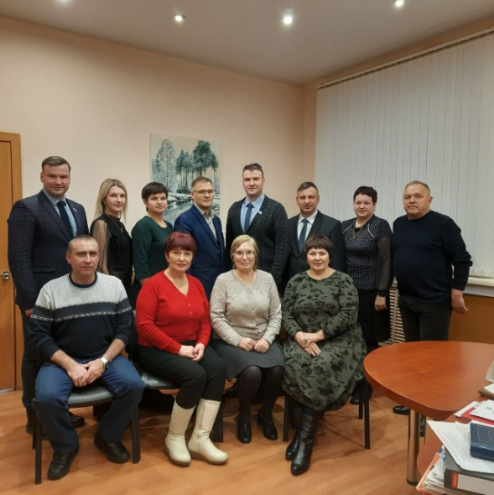
Дума Вихоревского МО рассматривает обращения граждан в соответствии с Федеральным законом от 02.05.2009 года № 59-ФЗ «О порядке рассмотрения обращений граждан Российской Федерации». Думой Вихоревского МО обеспечивалось всестороннее и своевременное рассмотрение поступивших письменных обращений, с направлением письменных ответов заявителям. При необходимости обращения направлялись для принятия мер в соответствующие инстанции для рассмотрения по существу.
За 2023 год в адрес Думы Вихоревского МО поступило 4 письменных обращения от граждан. Также осуществляется личный прием граждан в установленные дни согласно графику, разрабатываемому на каждые два последовательных месяца в течение года. Указанный график согласовывается депутатами и подлежит размещению на официальном сайте и публичной странице Думы в социальной сети «ВКонтакте».
На личном приеме граждан и по средствам телефонной связи, также в Думе практикуется работа с обращениями, поступающими на официальный адрес электронной почты. В случае, если обстоятельства вопроса являются очевидными и не требуют дополнительной проверки, в ходе приемов давались разъяснения, принимались оперативные решения в рамках полномочий органов местного самоуправления, в остальных случаях направлялись запросы и письменные обращения в органы государственной власти, в компетенцию которых входит решение поставленных вопросов.
Отдельным сектором следует выделить обращения депутатов. В ряде случаев разрешения некоторых обращений депутаты отдельных избирательных округов подключались к их рассмотрению. Все депутатские обращения были рассмотрены, даны ответы на каждое обращение. Нарушений порядка и сроков обращений в течение отчетного периода не выявлено.
Анализ письменных обращений граждан показывает, что преобладающее количество обращений затрагивает вопросы жилищно-коммунального хозяйства: некачественное предоставление коммунальных услуг, низкого температурного режима в квартирах, уличного освещения, вывоз ТКО, колонки, работа муниципальной бани, городских автобусов и пр. В целом, проанализировав ситуацию по письменным обращениям граждан, стоит отметить их крайне низкое количество. Динамика в разрезе нескольких отчетных годов показывает следующее:
за 2020 год – 8 обращений;
за 2021 год – 4 обращения;
за 2022 год – 8 обращений.
Одной из причин снижения письменных обращений явилось то обстоятельство, что основная часть информации поступала в органы местного самоуправления через паблик сообщества (Viber, Телеграм) и социальные сети (Одноклассники, ВКонтакте).
Также следует выделить работу по обращениям депутатов.
Мартынова Л.В. (округ № 2). Об очистке прохода и тротуара от снега; о переносе мусорных баков; о внесении объекта в генеральную схему санитарной очистки города; об очистке тротуаров от навала земли и заросшей травы; покосе травы вдоль тротуаров; о приведении территории, прилегающей к магазину «Манетка» к эстетическому виду; об очистке территории памятника Георгию Победоносцу.
Стасевич О.А. (округ № 4). Об отсыпке ям, очистке тротуаров на округе.
Радченко А.О. (округ № 11). Об ограничении движения во дворе МКД ул. Пионерская на период проведения капитального ремонта одноименной дороги общего пользования; о даче разъяснений по перекрытию сквозного проезда внутри двора; о предоставлении копии обращения к ОГИБДД; об отсыпке дороги тупикового проулка по ул. Дзержинского; об обрезке деревьев по ул. Комсомольская.
Черных С.А. (округ №5). Об оборудовании двух железнодорожных путей необщего пользования по ул. Дзержинского.
Корытко Л.М. (округ №3). Об установлении дополнительных контейнеров под размещение ТКО; по уличному освещению; об отсыпке ямы; об укладке водоотводной трубы.
Сигида С.В. (округ №7). О рассмотрении коллективного обращения жителей МКД по ул. Кошевого, 24.
Позолотин Ю.В. (округ №13). О демонтаже выведенных из эксплуатации ВЛ электропередачи по ул. Звездная; о привлечении к административной ответственности руководителя дискаунтера «Хороший» за нарушение правил благоустройства.
Волкова А.В. (округ № 15). Обращение в ООО «ОВУК» о расходовании средств за пользование летним водопроводом (по округу).
В целях реализации Федерального закона «О порядке рассмотрения обращений граждан Российской Федерации» депутаты Думы Вихоревского МО поддерживают постоянную связь с населением, рассматривают в обязательном порядке поступившие обращения, предложения, жалобы избирателей. Основными формами взаимодействия депутатов Думы ВМО с гражданами стали работа в избирательных округах, прием по личным вопросам, рассмотрение проблем содержащихся в письменных обращениях, поступивших от граждан, содействие в их правильном и своевременном решении.
В течение отчетного периода сотрудники аппарата Думы Вихоревского МО оказывали депутатам своевременную методическую и практическую помощь, осуществляя организационное, правовое и документационное обеспечение в работе с обращениями. Дума ВМО в пределах установленных полномочий продолжает работу в части всестороннего рассмотрения поступающих обращений, плотно взаимодействовать с иными органами местного самоуправления и органами государственной власти.

Депутатские и публичные слушания, депутатский час
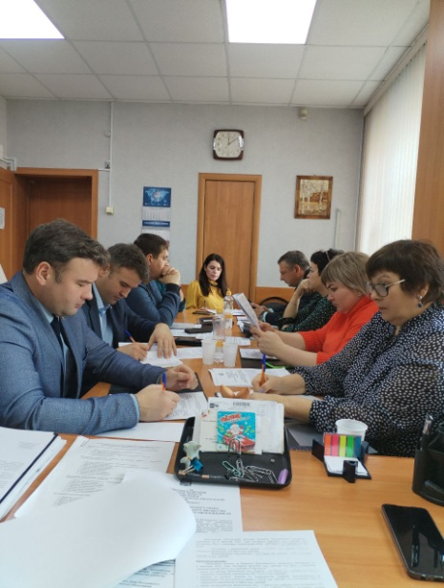
По-прежнему, одной из действенных форм предварительного обсуждения вопросов с привлечением максимального количества депутатов являются депутатские слушания. В общей сложности было проведено 4 слушаний, на которых было рассмотрено 7 вопросов. В то же время депутатский час не проводился. В целом, предметом его проведения является подготовка и информирование депутатов по вопросам соблюдения Регламента Думы Вихоревского муниципального образования, разъяснения председателям и членам постоянных депутатских комиссий по порядку ведения заседаний, соблюдению правил депутатской этики. Данное мероприятие не было востребовано в силу достаточной информированности депутатов. Согласно статье 17 Устава Вихоревского муниципального образования, статьи 44 Регламента Думы Вихоревского МО для обсуждения проектов муниципальных правовых актов по вопросам местного значения с участием жителей города Дума Вихоревского МО проводила публичные слушания. В течение 2023 года на основании решений Думы Вихоревского МО были назначены и проведены как собрания граждан, так и публичные слушания. Всего состоялось 2 слушаний и 2 собраний граждан. Основными темами публичных мероприятий стали обсуждение проекта решения Думы Вихоревского МО «О внесении изменений и дополнений в Устав Вихоревского муниципального образования», «О назначении собрания граждан в целях рассмотрения и обсуждения вопросов внесения инициативных проектов». Результаты публичных слушаний своевременно были размещены в официальном источнике опубликования, проекты в установленном порядке утверждены решениями Думы.
Контрольная деятельность

В соответствии с Федеральным законом № 131-ФЗ, ст. 35 Устава Вихоревского МО, главой 10 Регламента Думы Вихоревского муниципального образования Дума осуществляет в установленном законодательством порядке контроль за деятельностью иных органов местного самоуправления и их должностных лиц.
Указанный контроль может осуществляться в следующих формах:
- направления депутатских запросов и обращений, осуществление депутатских проверок;
- заслушивания информации, отчетов;
- обеспечения контроля за исполнением решений Думы;
- муниципальный финансовый контроль;
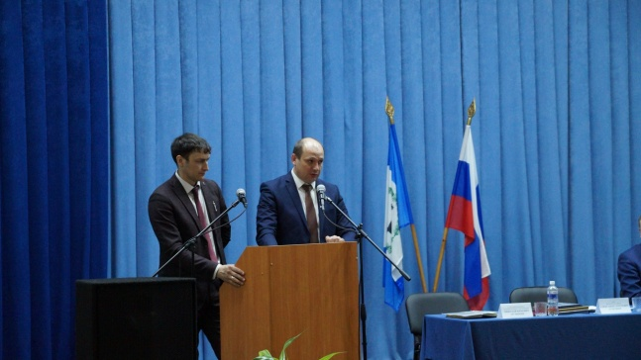
- в иных формах, предусмотренных законодательством РФ.
Так, в рамках осуществления контрольной деятельности депутатами были приняты в установленном порядке 4 решения Думы, имеющие прямое отношение к муниципальному финансовому контролю. В большинстве принятых решений установлен контроль за их исполнением.
Кроме этого, ряд депутатов Думы являются членами (участниками) ведомственных (межведомственных) общественных комиссий, организационных комитетов.
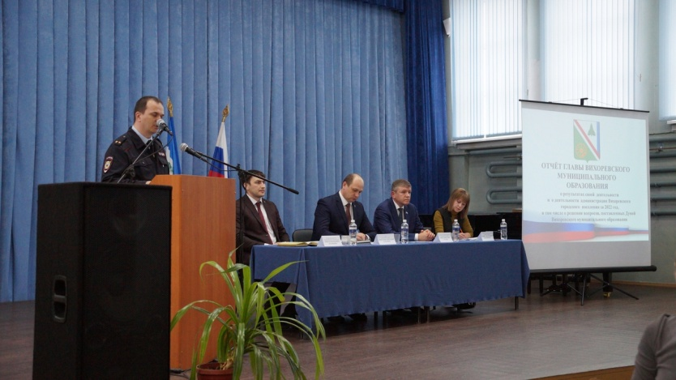
В течение 2023 года на основании решения Думы Вихоревского МО действовала рабочая группа из числа депутатов. Основной задачей деятельности созданной группы является выработка согласованных действий и плана мероприятий, направленных на положительное решение вопроса прохождения отопительного сезона на территории Вихоревского муниципального образования.
На протяжении всего 2023 года рабочая группа активно действовала в решении намеченной задачи. В рамках ее деятельности, депутаты проводили выезды на объекты коммунальной инфраструктуры, принимали участие в заседаниях межведомственного штаба по подготовке и прохождению отопительного периода, объекты дорожного хозяйства и т.д.
Деятельность рабочей группы проводилась сразу в нескольких направлениях. До окончания отопительного сезона 2022-2023 годов, а также в процессе подготовки и вступления в сезон 2023-2024 годов, членами рабочей группы проводились выезды. В результате таких выездов производились осмотры, составлялись акты. По результатам выездов нарушения не выявлены.
Постоянную связь депутаты поддерживали с руководителями управляющих компаний, ресурсоснабжающей организации ООО «ОВУК». В рамках заседаний постоянной депутатской комиссии по собственности, промышленности и жилищно-коммунальному хозяйству заслушивалась информация о прохождении отопительного периода, о реализации концессионного соглашения, о работе водонапорных колонок, о летнем водопроводе, о строительстве станции умягчения воды и т.д.
В реализации намеченной задачи рабочая группа тесно взаимодействовала с Администрацией Вихоревского городского поселения, поддерживала связь с профильной депутатской комиссией.

Работа в общественных комиссиях, действующих при Администрации Вихоревского городского поселения, взаимодействие с органами государственной власти, Законодательным Собранием Иркутской области

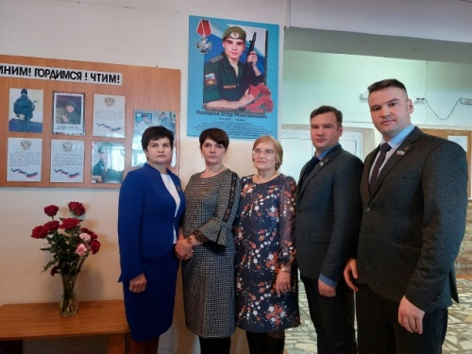
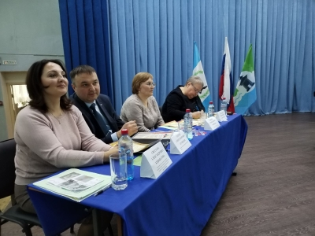
На протяжении всего отчетного периода депутаты Думы Вихоревского МО были включены в составы общественной жилищной комиссии, действующей при Администрации Вихоревского городского поселения, административной комиссии, Координационного Совета по вопросам семьи и детей; по реализации мероприятий в рамках муниципальной программы «Формирование комфортной городской среды». Депутатами активно поддерживались участники от г. Вихоревка в конкурсе инициативных проектов жителей Иркутской области «Есть Решение».
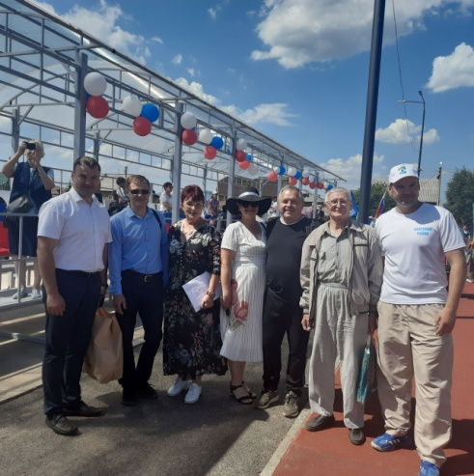
Были проведены смотры объектов, построенных по федеральному проекту в рамках программы «Городская среда» (городской парк культуры и отдыха). Проявляли активность в проведении рейтингового голосования при выборе общественной территории для благоустройства в 2024 году. Принимали участие в «Дне памяти и скорби» по случаю 82-летия со дня объявления начала Великой Отечественной войны; поздравили ветеранов с Днем Победы и вручили памятные подарки; присутствовали при открытии памятной доски им. Е. Назарова, погибшего при исполнении воинского долга на территории специальной военной операции. Весной депутаты приняли участие в посадке деревьев, прошедшей на территории городского парка. Кроме того, привлекались к поздравлениям по случаю государственных и профессиональных праздников. С огромной радостью открывали физкультурно-оздоровительный комплекс на стадионе МКОУ «Вихоревская школа №10», а также спортивные залы (школы №1, №2, №10), открывшие свои двери после ремонта, детский сад «Березка» после капитального ремонта. В декабре депутаты Думы вошли в состав жюри по оценке работ в городском фестивале «Новогодний арт-объект» и участвовали в других мероприятиях.
В течение всего года Дума Вихоревского МО достаточно тесную работу проводила с Прокуратурой Братского района. Данная деятельность осуществлялась в следующих формах: участие в заседаниях Думы, направление информации по результатам изучения проектов муниципальных нормативных правовых актов на соответствие их действующему законодательству (антикоррупционная экспертиза); проведение ежемесячных актов сверки, рассмотрение обращений, получение разъяснений и т.д.
Помимо прочих, в течение года депутаты приняли участие в следующих мероприятиях, организуемых Законодательным Собранием Иркутской области:
- 11.01.2023 – рабочее совещание о переходе медицинских организаций Иркутской области на новую единую цифровую платформу (ЕЦП) и доступности медицинских услуг для населения (г. Иркутск, ВКС);
- 30.01.2023 – Совет Законодательного Собрания Иркутской области по взаимодействию с представительными органами муниципальных образований Иркутской области (р.п. Белореченский, ВКС);
- 14.03.2023- Совет Законодательного Собрания Иркутской области по взаимодействию с представительными органами муниципальных образований Иркутской области (г. Иркутск, ВКС);
- 27.03.2023 – семинар «Актуальные вопросы взаимодействия органов местного самоуправления муниципальных образований Иркутской области с контрольными (надзорными) органами» (г. Иркутск, ВКС);
- 21.04.2023 – Совет Законодательного Собрания Иркутской области по взаимодействию с представительными органами муниципальных образований Иркутской области (г. Иркутск, ВКС);
- 24.04.2023 – телемарафон «Своих не бросаем» для сбора помощи участникам специальной военной операции из Иркутской области (г. Иркутск, ВКС);
- 21.06.2023 – муниципальный час «Об обеспечении транспортного сообщения в муниципальных образованиях Иркутской области» (г. Иркутск, ВКС);
- 05.07.2023 – Совет Законодательного Собрания Иркутской области по взаимодействию с представительными органами муниципальных образований Иркутской области (г. Иркутск, ВКС);
- 12.10.2023 – заседание Совета Законодательного Собрания Иркутской области по взаимодействию с представительными органами муниципальных образований Иркутской области (г. Иркутск, ВКС);
- 31.10.2023 – мероприятие «Парламентская школа» (г. Иркутск, ВКС);
- 31.10.2023 – заседание Палаты представительных органов местного самоуправления Ассоциации муниципальных образований Иркутской области (г. Иркутск, ВКС);
- 07.12.2023 – совещание «Вопросы благоустройства территорий муниципальных образований Иркутской области» (г. Братск, ВКС);
- 15.12.2023 – заседание Совета Законодательного Собрания Иркутской области по взаимодействию с представительными органами муниципальных образований Иркутской области.

Работа и отчеты перед избирателями

В соответствии со ст. 37 Устава Вихоревского муниципального образования, ст. 3 Регламента Думы, депутат Думы отчитывается перед избирателями своего округа муниципального образования о своей работе не реже одного раза в полугодие.
В 2023 году свои письменные отчеты подали практически все депутаты Думы. Ознакомится с ними возможно в сообществе на официальной странице социальной сети «ВКонтакте».
Также в течение всего года в соответствии с согласованными графиками депутатами осуществлялся прием граждан. Работа по обращениям граждан проводилась и вне графика по устным и письменным обращениям (см. раздел «Работа с обращениями граждан в 2023 году»).
Все отчеты и графики приема граждан размещены в разделе «Дума» на сайте Администрации Вихоревского городского поселения в информационно-телекоммуникационной сети «Интернет».

Противодействие коррупции

На протяжении всего срока осуществления полномочий Думы Вихоревского муниципального образования депутаты Думы должны соблюдать ограничения, запреты, исполнять обязанности, которые установлены Федеральным законом от 25 декабря 2008 года №273-ФЗ «О противодействии коррупции» и другими федеральными законами.
Депутаты в установленном порядке исполнили свои обязательства, предписанные действующим антикоррупционным законодательством. Обобщенные сведения в требуемом объеме были размещены на официальном сайте Администрации Вихоревского городского поселения. В связи с изменением законодательства сведения о доходах, расходах, об имуществе и обязательствах имущественного характера за 2022 год были предоставлены и муниципальными служащими аппарата Думы. Однако, начиная с 2023 года, данные сведения в соответствии с законодательством РФ размещению на доступных открытых ресурсах не подлежат.
Несмотря на принятые меры по предотвращению нарушений законодательства о противодействии коррупции, в отчетном периоде по результатам проверки, проведенной Прокуратурой Братского района, выявлены нарушения, допущенные одним муниципальным служащим по итогам декларационной кампании за 2021 и 2022 годов. Указанное лицо было привлечено к дисциплинарной ответственности в установленном порядке.

Общественная работа
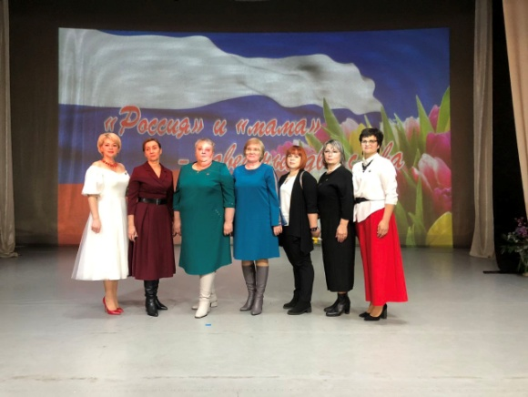
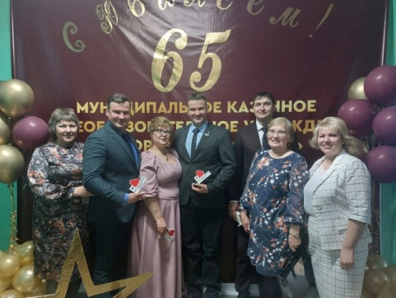
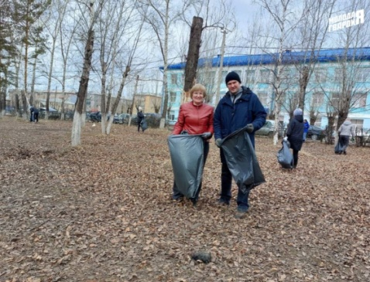
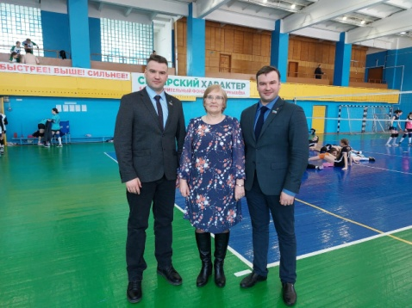
Депутаты Думы Вихоревского МО с огромным удовольствием откликались и принимали всевозможное участие в общественной жизни города. Поддержка оказывалась любыми доступными способами: участие в мероприятиях к празднованию Дня Победы, общегородских субботниках, участие в благотворительных мероприятиях (концертах) и сборе гуманитарной помощи для военнослужащих, участвующих в СВО, в чествовании жителей в дни профессиональных государственных праздников. Часть депутатов входили в состав попечительских советов общественных организаций, являются членами волонтерских групп. Депутаты стараются принять любое посильное участие в жизни города, чтоб сделать его комфортным для проживания, в заботе о будущем нашего подрастающего поколения.

Даты заседаний комиссии 30.01 20.02 09.03 26.04 18.05 26.06 15.08 27.10 13.11 25.12 Количество рассмотренных вопросов/из них вынесено на Думу 2/0 1/1 2/1 2/2 2/2 2/1 2/1 3/3 3/3 4/2 Всего рассмотрено/ вынесено на Думу: 23/16

